Formation WSUS - Serveur de MAJ
- sys 27 - Cours

Michel Cabaré / www.cabare.net / michel@cabare.net
WSUS Serveur de Mises à Jours - sys 27 - Cours V4-01 - Oct 2020



https://WWW.CABARE.NET ©

Certification qualité délivrée au titre de la catégorie d’action suivante
actions de formation


table des matiÈres
Serveur WSUS 5
Qu'est-ce que WSUS – Windows Software Update Service : 5
Versions WSUS et OS serveur : 6
Pré-requis installation WSUS : 7
Sur Windows 2019 - 2016R2 7
Sur Windows 2012 7
Préparation Serveur 8
Nom d'hôte: 8
Adressage IP : 9
Pare-feu - WSUS 9
Lecteur logique pour stockage des MAJ 9
Rôle WSUS 2019-2016-2012 10
Ajout Rôle WSUS et Fonctionnalités: 10
Report Viewer 2012 Redistributable pour 2019 - 2016: 15
Report Viewer 2008 Redistributable et framework 3.0 pour 2012 R2: 17
Console WSUS 19
Accès à WSUS et post installation: 19
Assistant 1° Configuration WSUS: 20
Console administration WSUS: 20
Accès Paramétrages Manuels: 20
Paramétrage Options WSUS 22
Options WSUS : 22
Source des mises à jour (et serveur proxy) : 22
Produits et classifications: 22
Fichiers et Langues des mises à jour : 23
Planification de la synchronisation: 24
Synchronisation manuelle 25
Durée de la synchronisation WSUS 25
Synchroniser WSUS sur un autre WSUS: 27
MAJ & Approbation 28
Options d’approbation : 28
Création de Règle : 29
Approbation manuelle : 31
Vues Mises à Jour Possibles 32
Visualiser les Mises à jour : 32
Vues pré-définies et personalisées : 32
Champs supplémentaires dans les Vues: 34
Rapports Possibles 35
Rapport de synchronisation - dernière Mises à jour : 35
Rapport d’ordinateur – état détaillé des ordinateurs : 36
Diriger – inscrire les ordinateurs 38
Diriger un ordinateur vers WSUS : 38
Diriger un ordinateur Par GPEDIT.MSC hors d’un Domaine : 39
Diriger un ordinateur Par GPO dans un Domaine AD : 39
Minimum pour Diriger les Ordinateurs 40
Spécifier l'emplacement intranet du service de mise à jour : 40
Configuration du service maj automatique : 40
Fréquence de détection - téléchargement: 42
Gestion redemarrage type 4 43
Téléchargement automatique et planification des installations : 43
Comportement par défaut des installations: 44
Comportement par défaut du redémarrage: 44
Toujours redémarrer automatiquement : 46
Une fois les mises à jours installées, 47
Pas de redémarrage automatique avec des utilisateurs connectés: 49
Une fois les mises à jours installées, 50
Désactiver le redémarrage automatique pendant les heures d’activité - 1607 : 52
Heures d’activité (definition manuelle) 52
Heures d’activité (par GPO) 53
Une fois les mises à jours installées, 53
Planification Maintenance (à éviter) 56
Autre gestion du redémarrage 57
Gestion redémarrage – Seven 57
Autres réglages Possibles 58
GPO désactivation accès utilisateur interface Windows Update: 58
GPO Accès au site public microsoft 58
GPO mode de récupération des MAJ (0 http - 99 contournement): 60
mode de propagation des maj 60
GPO désactivation de WSUS: 61
Le Groupement d’Ordinateurs 62
Groupe Tous les ordinateurs – Ordinateurs non affectés 62
Groupes d’Ordinateurs – placement manuel 63
Groupes d’Ordinateurs – placement par GPO 64
Réglage coté Wsus 64
jeu de GPO de ciblage 64
Approbation des MAJ sur des groupes 66
Test dialogue Client-WSUS 68
Déterminer le n° de port de WSUS - 8530: 68
Depuis le Serveur WSUS : 69
Wuauclt.exe /detecnow : 69
Journal WindowsUpdate.log : 70
Effacer le journal windowsupdatelog 70
Cmdlet get-WindowsUpdateLog – Pb avec désinstalle de Defender 72
Service Wuauserv : 72
Utilitaire « Résoudre les problèmes » windows 10 - 1803: 73
Observateur d’évènement : 74
Effacer le journal observateur d’évènement 75
Dossier SoftwareDistribution : 76
Clonage de postes - VM - identifiant WSUS: 77
Maintenance WSUS 78
Assistant Nettoyage WSUS : 78
Suppression Réelle des Mises à Jours remplacées: 79
Rechercher certaines Mise à Jours – ex : ARM pour refus 81
Notifications par Email : 82
Maintenance WSUSUTIL-IIS 83
Appel à l'utilitaire wsusutil 83
WSUSutil. exe movecontent : changer le stockage des MAJ : 83
WSUSutil checkhealth : 84
WSUSutil. exe reset : force le re-téléchargement des MAJ effacée ou corrompues: 84
Paramétrage IIS : 86
Réparation WSUS – Réisntallation WID: 87
Ressources 88
Compte Microsoft - Newsletter Microsoft : 88
Récupération des Maj manuellement: 89
MAJ pour WIndows 10 90
Classification Upgrade - branches: 90
Rappel versions « branches » Windows 10 91
Principales catégories WSUS Windows 10 : 92
Windows 10 and laters drivers 93
Windows 10 and laters Upgrade & servicing drivers 93
Windows 10 FOD - Features On demand 93
Windows 10 Insider pre-release 93
Windows 10 GDR - General Distribution Release 93
Windows 10 LTSB 93
Windows 10 (1903) 93
Windows 10 S 93
Blocage migrations 7-8 vers 10 94
Interdire une migration 7-8 ou 8.1 ver Windows 10: 94
Blocage maj branches 10 95
Via WSUS: 95
Via Base de Registre TargetReleaseVersionInfo (depuis 1803) : 95
Utilitaire wushowhide updates: 96
Ex: Masquage MAJ win 1607 96
Ex: Ré-affichage MAJ win 1607 98
TP Désactivation MAJ 100
Objectif – Désactivation MAJ complète: 100
TP UpGrade et Ciblage 102
Objectif – choix d'upgrade Windows 10: 102
Téléchargement Upgrade Windows 10 sur WSUS: 102
Création de groupements d'ordinateurs et approbation manuelle WSUS: 103
Ciblage coté AD avec UO correspondante 104
Machine par défaut = WSUS désactivé 105
Machine sans UO spécifique = WSUS MAJ dans sa branche 106
Machine Dans UO UPGRADE = WSUS MAJ upgrade 108
Lancement de l'Upgrade: 109
Lancement de l'Upgrade: 109
TP MAJ Auto simple 112
Objectif – Maj de sécurité installée automatiquement : 112
1 GPO Configuration du Service Mises à Jour automatiques 112
1 GPo specifier l'emplacement du service intranet 112
1 GPo frequence des MAj 112
1 GPo pas de redémarrage auto avec utilisateur connecté 112
1 GPo pas de redémarrage auto pendant les heures d’activité 112
1 GPo toujours redémarrer à l’heure planifiée 112
ANNEXE - Récapitulatif réglages GPO Windowsupdate 113

Serveur WSUS

Qu'est-ce que WSUS – Windows Software Update Service :
Les services WSUS (Window Server Update Services), ont pour rôle de consulter Windows Update régulièrement (via des planifications par exemple), et de télécharger des mises à jour.
Ces mises à jour sont ensuite stockées en interne et sont disponibles pour tous les serveurs et clients Windows du réseau (Windows SEVEN, 8, 10, Serveur 2012, 2016, 2019…).
Les machines ne devront pas sortir du réseau interne donc pour effectuer les mises à jour ! Seul le serveur WSUS est relié à Windows Update.
Il suffit de configurer les clients de son réseau pour planifier leurs connexions vers le(s) serveur(s) WSUS afin d'effectuer les mises à jour. Cette configuration peut être effectuée en utilisant une GPO si son intégration fait partie d'un domaine, ou par Stratégie Locale via GPEDIT.

L'intérêt principal des services WSUS est:
- de pouvoir tester une mise à jour sur un nombre restreint de machines, puis de publier ces mises à jour si les tests se sont déroulés correctement sur les machines concernées.
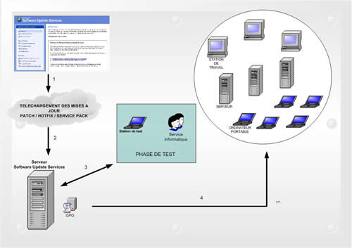
- D'avoir une remontée d'informations sur la bonne mise à jours ou des déploiements sur les clients...
- De limiter le trafic réseau "externe", puisque à part le serveur WSUS toutes les machines travaillent en local.

Versions WSUS et OS serveur :
La version d’origine de WSUSSetup.exe faisait environ 120 Meg. La dernière version de WSUS stand alone est dénommée WSUS 3.0 SP2 et représente 84 Mo environ…:
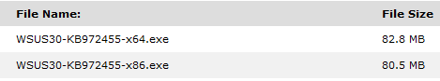
Ensuite disponible « nativement » sous 2016 et 2012R2, à partir du moment où il devient un rôle, sa version change avec la version de l’OS qui le fait tourner
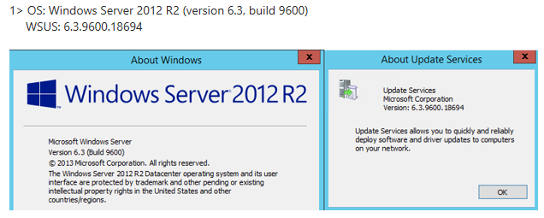
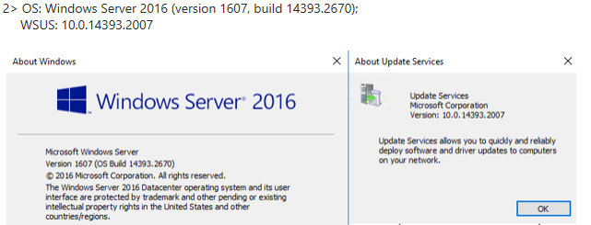
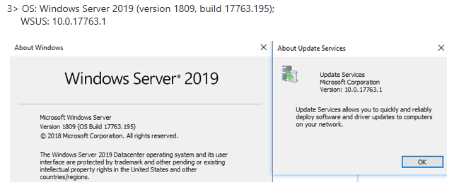

Pré-requis installation WSUS :
WSUS ne nécessite pas obligatoirement de notion de Domaine... étant une machine "exposée" (vu son accès web fréquent) cela peut rassurer un certain nombre de gens au vu de la sécurité !
Si WSUS peut "techniquement" s’installer sur un DC cela n'est absolument pas conseillé par microsoft... (IIS sur un DC...)

Si WSUS est désormais un Rôle à partir de 2016, il faut comprendre que son installation amène de fait d'autres composants logiciels, et ces composants ne sont pas anodins en termes de sécurité:
Les composants suivant seront ajoutés lors de l’ajout du rôle

Sur Windows 2019 - 2016R2
- Microsoft .NET Framework 4.7 ou 4.6
- Microsoft Internet Information Services (IIS) 7.0. + ASP + objet COM+ qui sera dédié à cet usage
- Un logiciel de base de données : version light de SQL Serveur est installée nommée WID pour Windows Internal Database
- Et de manière optionnelle Microsoft Report Viewer 2012

Sur Windows 2012
- Microsoft Internet Information Services (IIS) 6.0. + ASP + objet COM+ qui sera dédié à cet usage
- Microsoft .NET Framework 4.5
- Background Intelligent Transfer Service(BITS) 2.0 kb842773
- Un logiciel de base de données : WSUS inclut le logiciel de base de données Windows SQL Server™ 2000 Desktop Engine (WMSDE).
- Et de manière optionnelle Microsoft Report Viewer 2008

Il faut un 2° Lecteur logique dédié pour le stockage des MAJ, donc
- 10 GB de libre mini (mais en fait 150-300 Giga conseillé) sur une partition système (NTFS) pour le stockage des MAJ. (prévoir la possibilité d'étendre cette zone sans trop de difficulté.)
N.B : Cette zone doit se trouver sur un lecteur différent du lecteur système
- 2-4 GB de libre sur une partition système (NTFS) pour la BD

En dimensionnement machine , ou VM
- Ram 4 Giga mini mais mieux 8-12 Giga
- 4 Cœur

Préparation Serveur

Nom d'hôte:
Notre serveur WSUS devra être joignable par toute notre communauté de machines (c'est bien l'objectif),
- qu'il soit positionné à l'intérieur ou à l'extérieur d'un domaine...
- que ce soit depuis une machine faisant partie ou non du domaine...

On comprend donc bien l'importance de son nom qui devra être inscrit à terme comme la seule référence possible depuis les clients Windows update...
Dans le Gestionnaire de Serveur
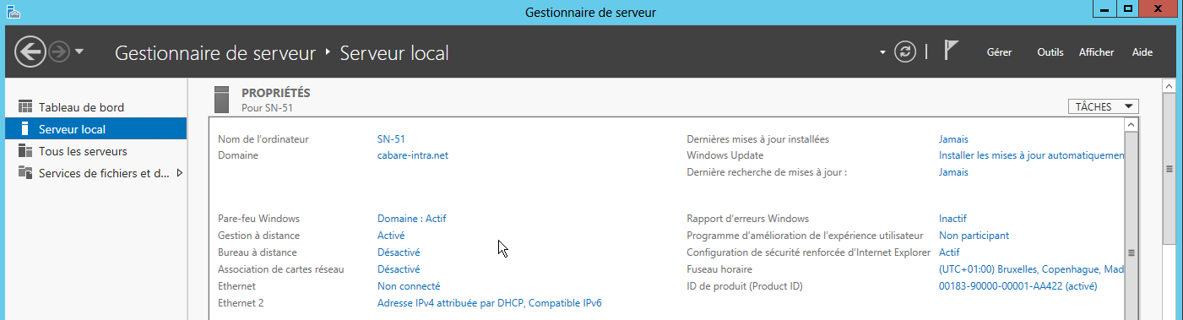
on demande Nom de l'Ordinateur
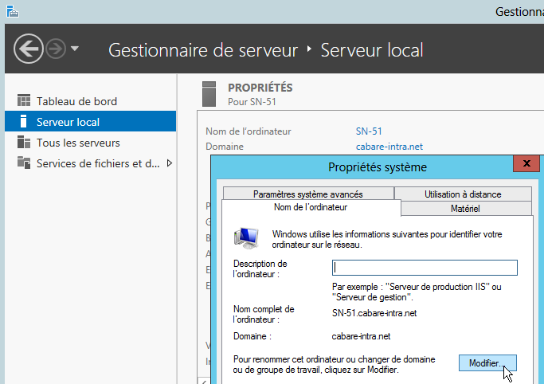 Modifier

par exemple SN-WSUS en Workgroup
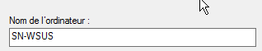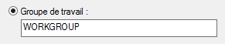

Adressage IP :
Notre serveur WSUS devra être joignable facilement il serait bon de lui donner une adresse IP fixe.
Via le Centre Réseau et partage, puis Modifier les paramètres de la Carte
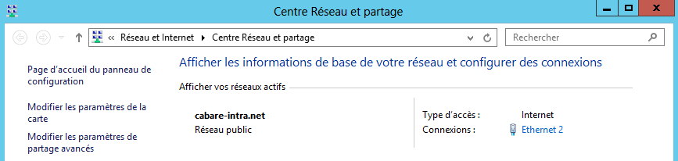
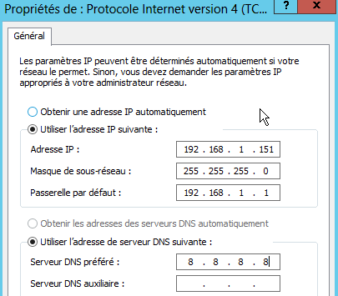
avec par exemple
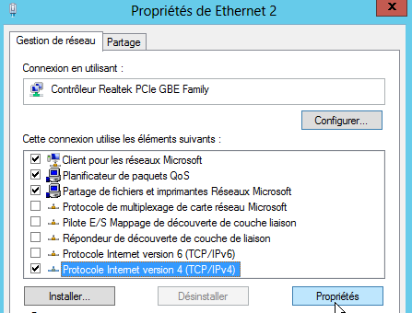

Pare-feu - WSUS
WSUS est configuré pour utiliser Microsoft Update comme emplacement de récupération des mises à jour. Si un pare-feu est placé entre WSUS et Internet, il peut être nécessaire de le configurer. WSUS utilise :
  - le port 80 http pour le protocole TCP
  - le port 443 https pour le protocole TCP
Si vous ne voulez pas que ces ports et ces protocoles soient ouverts à toutes les adresses, vous pouvez restreindre l'accès aux domaines suivants :
http://windowsupdate.microsoft.com http://*.windowsupdate.microsoft.com https://*.windowsupdate.microsoft.com http://*.update.microsoft.com
https://*.update.microsoft.com http://*.windowsupdate.com
http://download.windowsupdate.com http://download.microsoft.com
http://*.download.windowsupdate.com http://wustat.windows.com
http://ntservicepack.microsoft.com

Lecteur logique pour stockage des MAJ

Rôle WSUS 2019-2016-2012

Ajout Rôle WSUS et Fonctionnalités:
Sur le Gestionnaire de Serveur, via Gérer / Ajouter des rôles et fonctionnalités
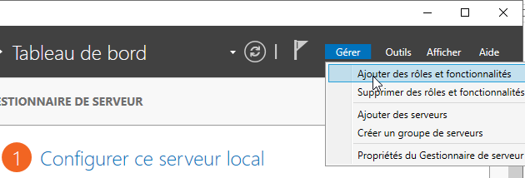
L'assistant se déclenche avec quelques mises en garde
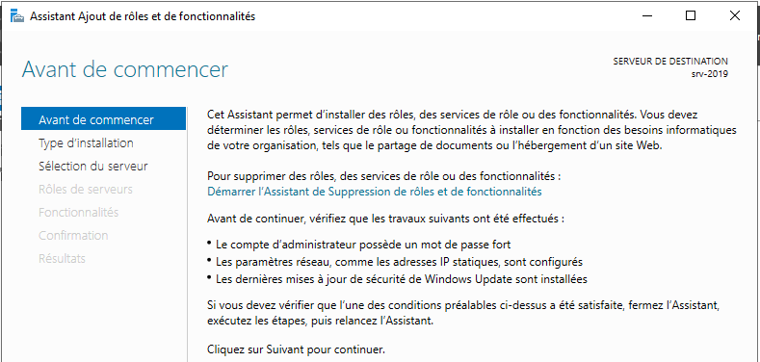
puis on demande Installation basée sur un rôle
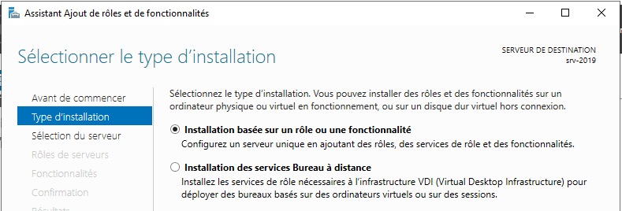
on choisit notre serveur dans la liste
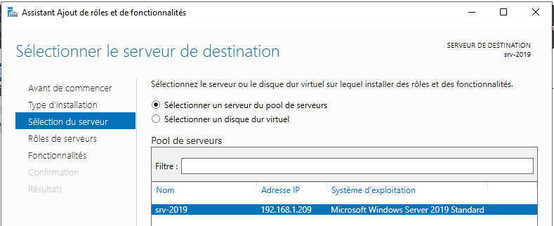
Pour les Rôles, on précise le rôle Services WSUS
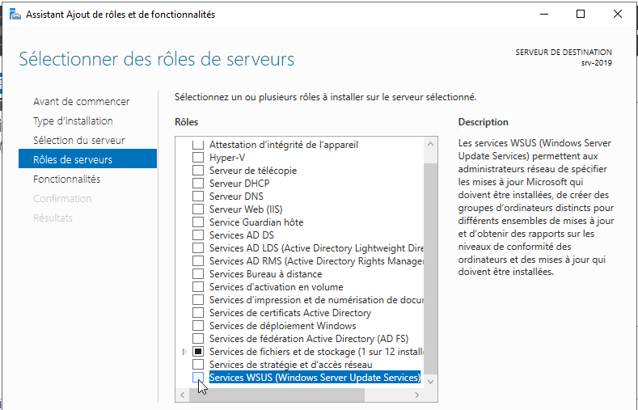
Dès que l’on coche, automatiquement les fonctionnalités nécessaires sont ajoutées, et on indique …
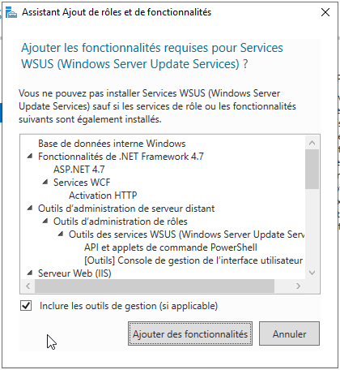
pour les principales, il s'agit de
Framework.net 4.7 (4.6 sur 2016 et 4.5 sur 2012)
Sur Outils d'administration WSUS
IIS avec fonctions ASP 4.7 (4.6 sur 2016 et 4.5 sur 2012)
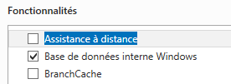
On se retrouve non seulement avec WSUS, mais aussi IIS
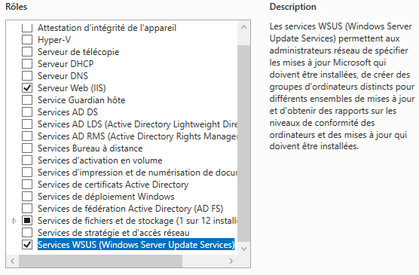
Pour les Fonctionnalités, on n’ajoute rien, puisqu’il à déjà automatiquement ajouté version light de SQL Serveur est installée nommée WID pour Windows Internat Database
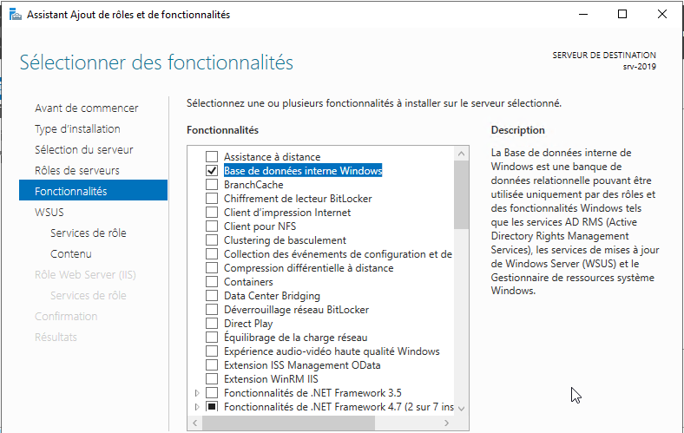

on a une confirmation
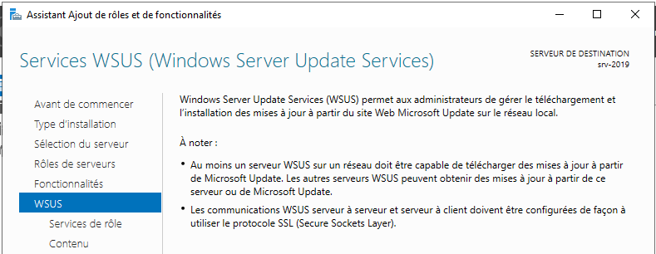

et un choix à faire sur le paramétrage de WSUS
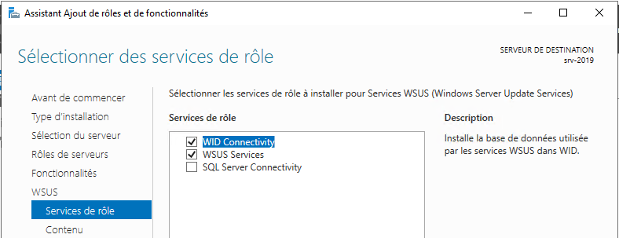
N.B : ne pas cocher base SQL, toujours demander WID et bien sûr WSUS

Pour le stockage des Mises à Jour, il faut indiquer un lecteur autre que le lecteur système, en NTFS et de 40-60 Giga libre... (plus si possible)
 N.B: cet espace peut varier considérablement.
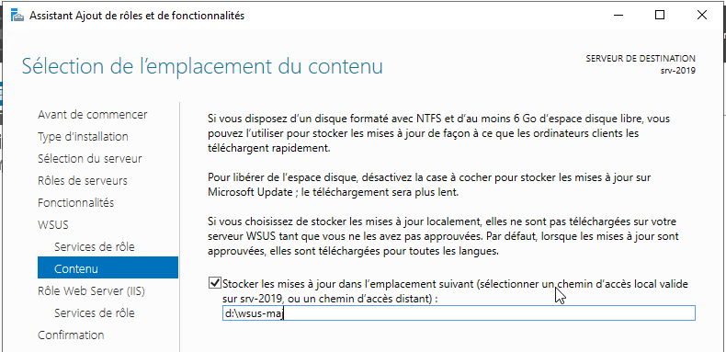
on nous informe que IIS va être installé (version 10 ou 8…)
Il faut indiquer le dossier de stockage des maj…
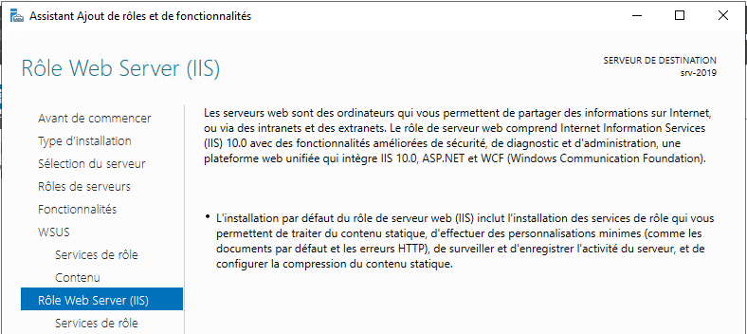
avec toutes les fonctionnalités spécifiques et nécessaires pour WSUS, on garde toutes les valeurs par défaut
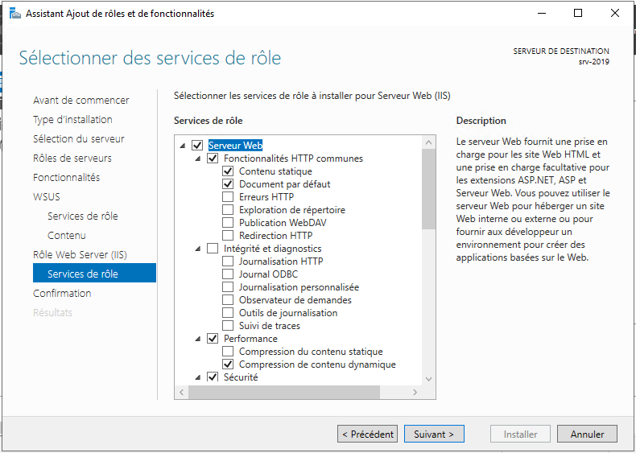
une dernière confirmation est nécessaire
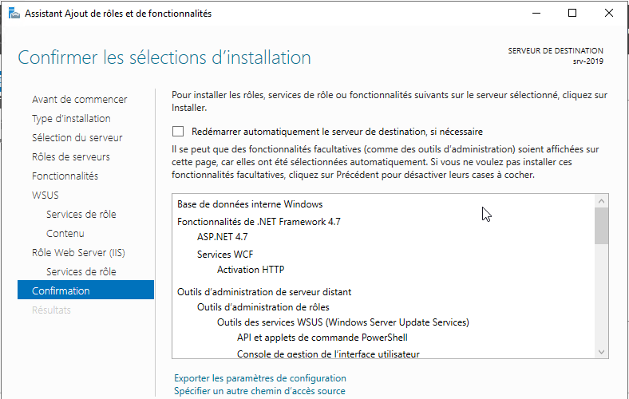

on demande Installer
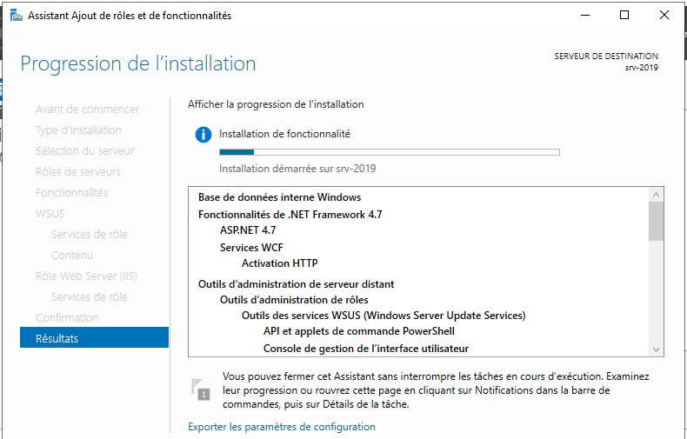
Lorsque l'installation sera terminée, on en sera informé depuis le Gestionnaire de Serveur par une notification Il faut alors lancer les tâches de post-installation
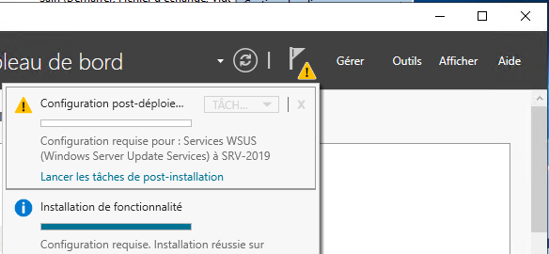
Le lancement pourra se faire via Outils / Services WSUS (Windows Server Update Services)

…
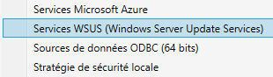

Report Viewer 2012 Redistributable pour 2019 - 2016:
Installer la version 2012 du ReportViewer nécessite de récupérer 2 fichiers

D'abord le Report viewer proprement dit
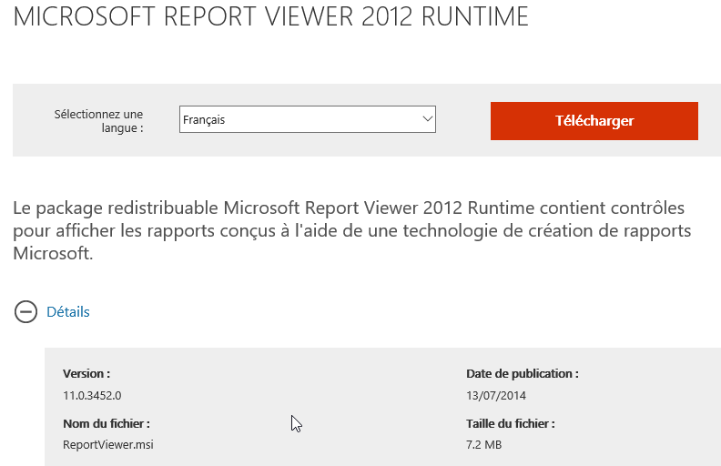
qui necessite lui même des éléments suivants
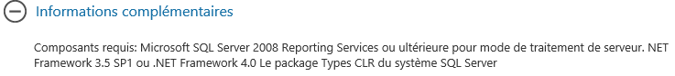

Mais ce package nécessite de télecharger des composants du système SQL SERVER. Composant que l'on récupère parmis l'option pack de SQL server…
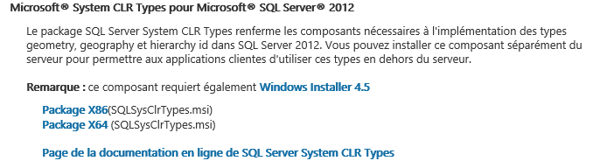

On se retrouve donc avec 2 packages


Au final donc il faut d'abord installer SQLSysClrTypes.msi
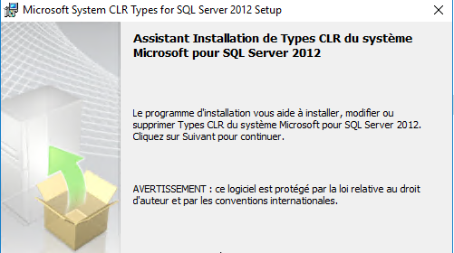
Puis Reportviewer.msi
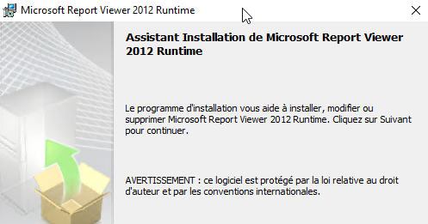

Report Viewer 2008 Redistributable et framework 3.0 pour 2012 R2:
installer la version 2008Sp1 ReportViewer
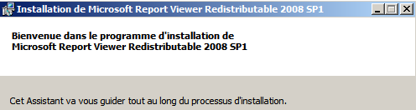

Cela teste la présente du Framework 2.0 (peut importe si le 4.5 est installé…)
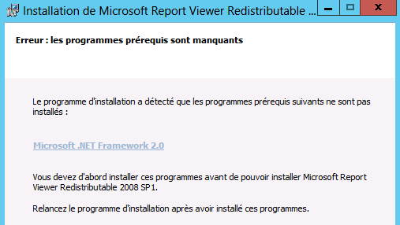
On doit donc ajouter la fonctionnalité Framework 2.0 dans le serveur 2012
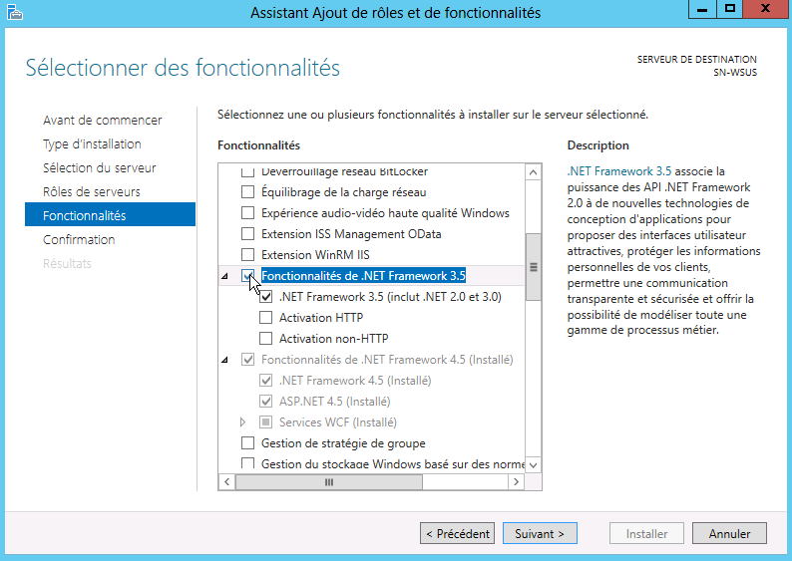
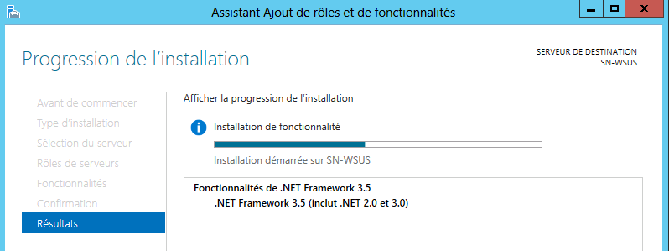
N.B: L'installation de la version 2010 (ou autre…) se passerait automatiquement mais n'est pas utilisable par WSUS..
N.B: Il se peut qu'il faille indiquer le chemin des fichiers source pour l'installation du framework.net sous 2012R2
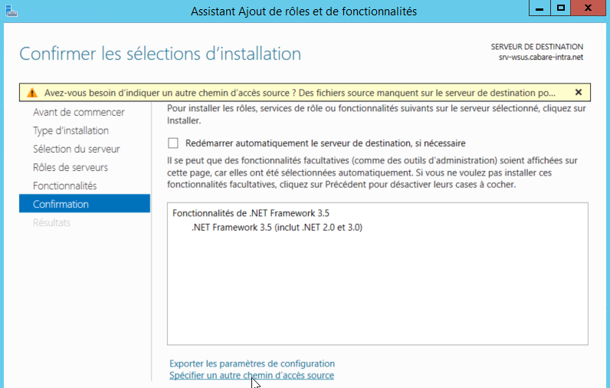

Auquel cas il faut indiquer le chemin sur un Media, dans un dossier du genre
Sources\sxs
Comme dans
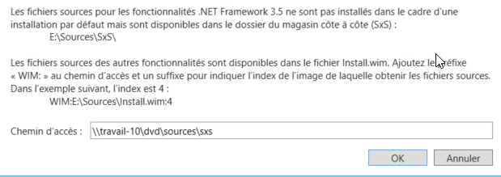

Console WSUS

Accès à WSUS et post installation:
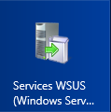
Pour accéder à WSUS depuis l'Accueil on à une icône,

depuis le gestionnaire de Serveur
on observer

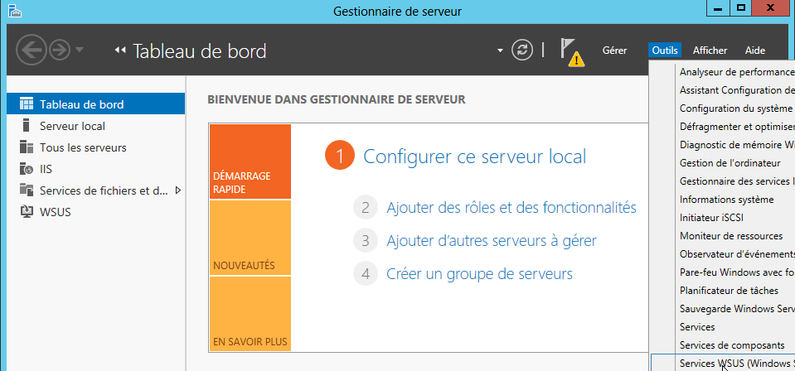
le Rôle WSUS apparaît, on peut aussi demander Outils / Services WSUS
on peut via panneau de configuration
Outils d’administration /Microsoft Windows Server Update Services
La première exécution peut déclencher une tâche (si on n'a pas fait la configuration post-déploiement)
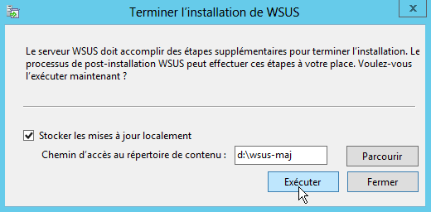
Il faut vérifier / indiquer le dossier de stockage des maj…
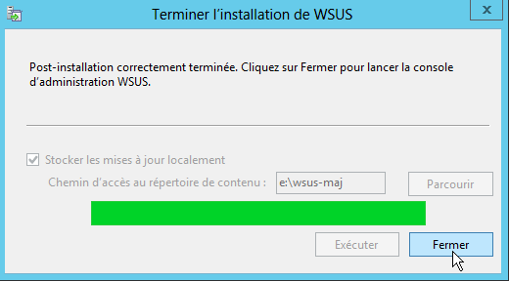
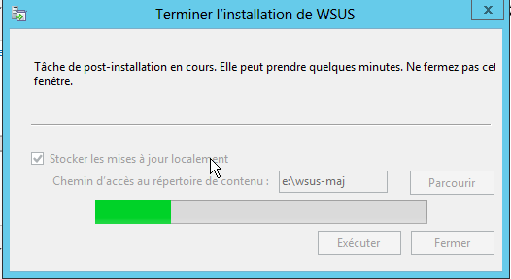

Assistant 1° Configuration WSUS:
Un assistant se déclenche, que l'on va "annuler, car il est important de savoir re-paramétrer à tous moments notre Serveur WSUS
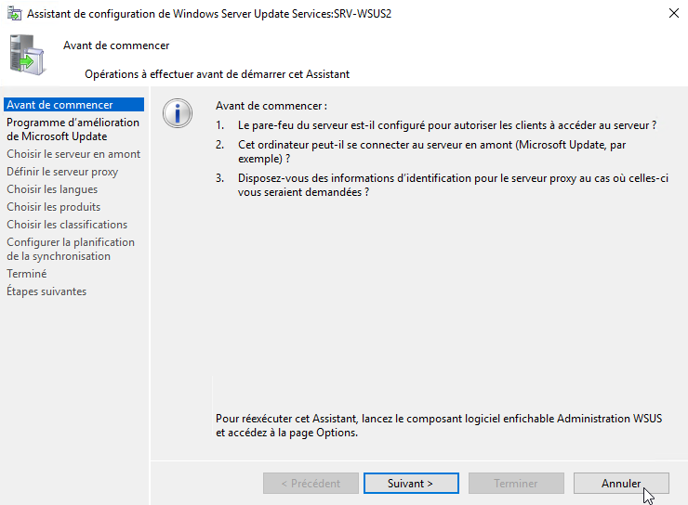

Console administration WSUS:
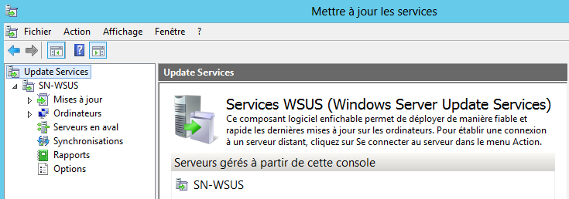

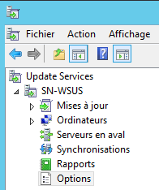
Accès Paramétrages Manuels:
on peut dérouler un assistant...
via Options / Assistant de configuration du serveur WSUS

ou mieux gérer les étapes manuellement...
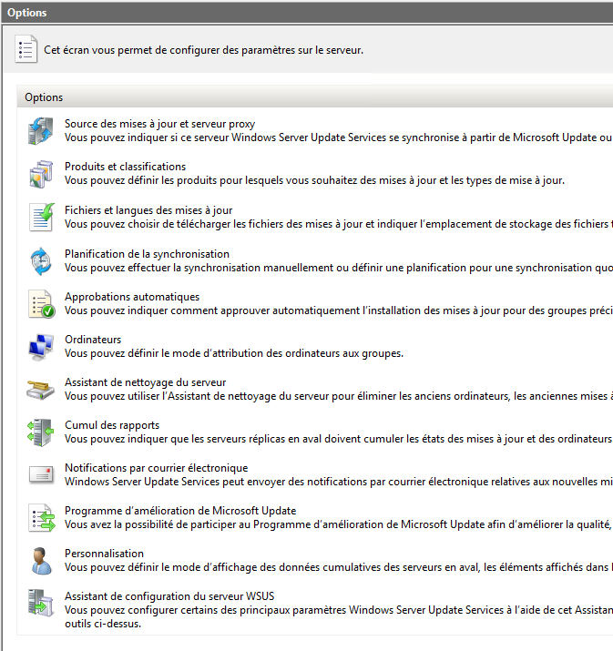

Paramétrage Options WSUS

Options WSUS :
Les paramètres de synchronisation du serveur WSUS se trouvent tous dans Options
Par défaut, WSUS est configuré pour télécharger les mises à jour critiques et de sécurité de tous les produits Microsoft dans toutes les langues sur le site Windows update de Microsoft…

Source des mises à jour (et serveur proxy) :
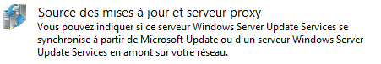
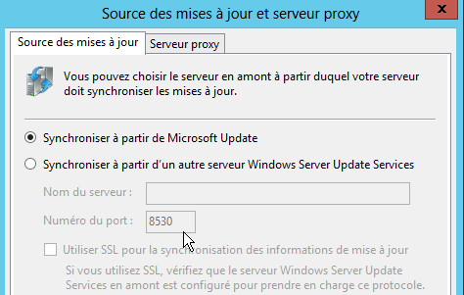
Depuis Windows Update (ou un autre Wsus)
Depuis Windows Update (ou un autre Wsus)

Produits et classifications:

De quel type OS et quel Type de Mises à jour...
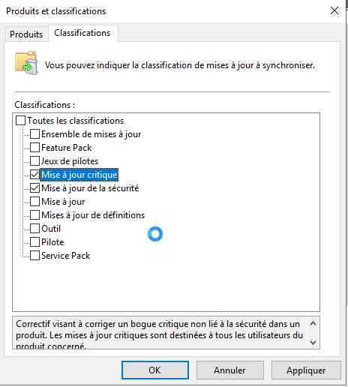
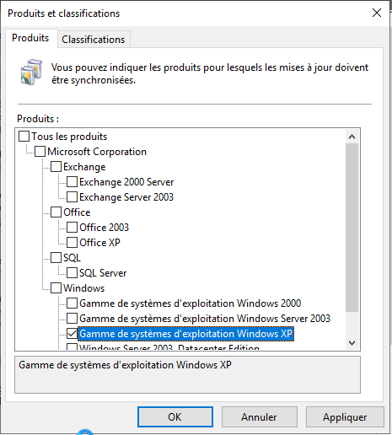
Que Windows Xp et MAJ Critiques +MAJ de Sécurité
(pour réduire le Volume sur la 1° synchronisation)
- Gestionnaire de serveur Windows – Programme d’installation dynamique de Windows Server Update Service
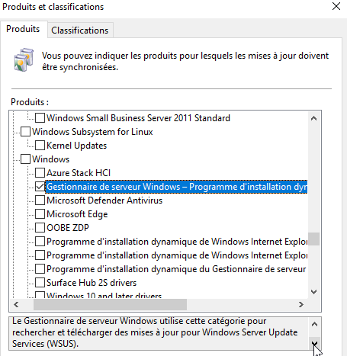

N.B : cette liste évoluera avec les MAJ de WSUS lui-même !

Fichiers et Langues des mises à jour :
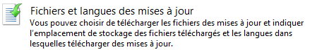

il est préférable de stocker localement sur le serveur immédiatement les MAJ avec l'options déploiement rapide non cochée ! , on diminuera la taille disque du serveur par 3 !
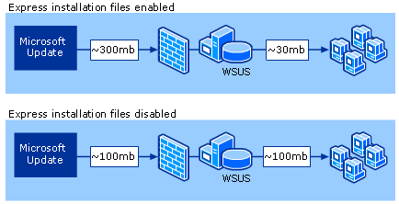
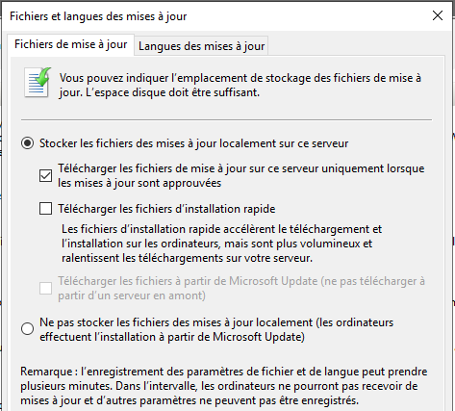

pour les langues que le minimum...mais penser que l'anglais peut parfois être nécessaire pour quelques produits...
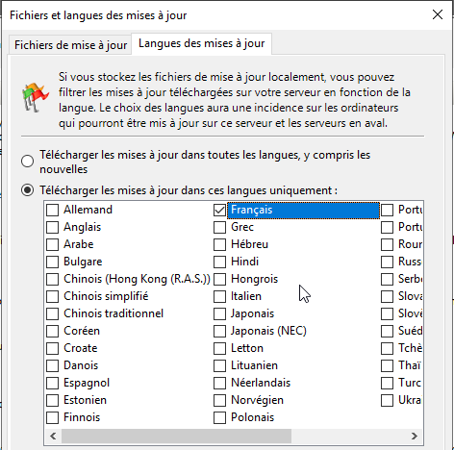

Planification de la synchronisation:
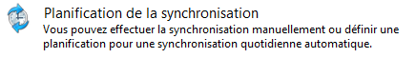
on demande un synchro quotidienne aux heures creuses...
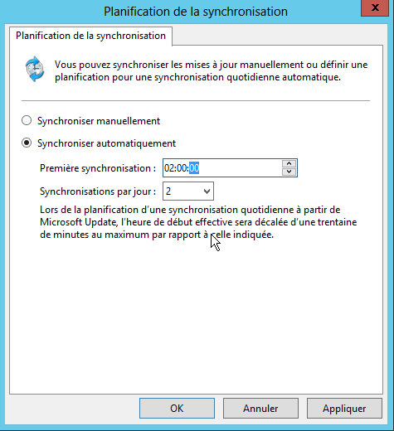
maxi de 1 à 3 fois par jours, cela permet de récupérer des re-publications en cas de problèmes
(même si cela devient de plus en plus rare)

Synchronisation manuelle
Indépendamment de la planification, on peut demander à tout moment de Synchroniser maintenant
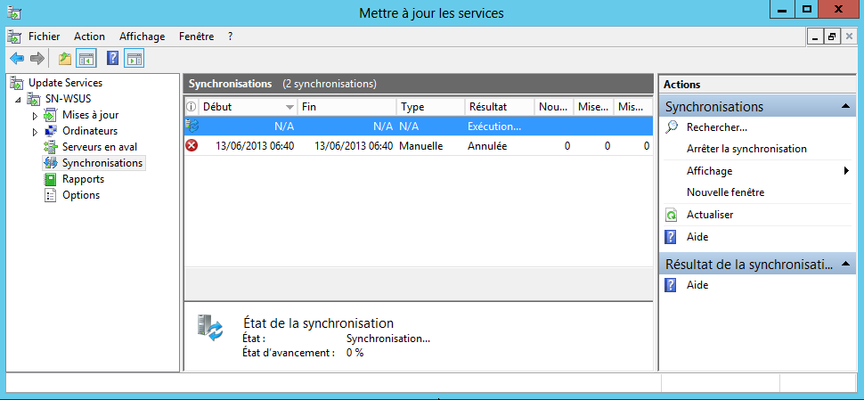
N.B : il faut bien quelques minutes avant que le % ne change...
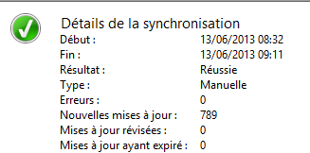
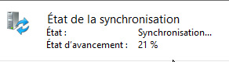

Durée de la synchronisation WSUS
N.B: seule la liste des patches sera téléchargée, puisque pour l'instant aucune approbation n'est faite...
N.B: La première synchro est peu longue car elle sert essentiellement à mettre à jour WSUS lui-même
N.B: La deuxième synchro est d'importance, car le dossier WSUS peut contenir 2-3 Giga pour environ 300-400 dossiers et 3000-4000 fichiers
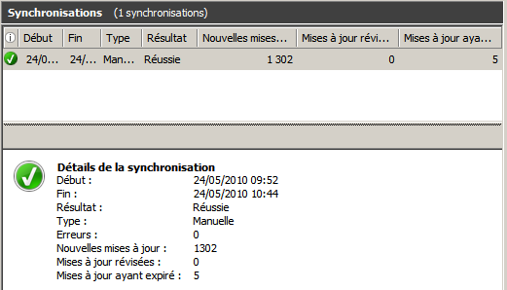
Pour une synchronisation sur le site Windows Update, (à travers un accès internet standard, genre ADSL 1-2Mg) avec une synchronisation avec téléchargement des patches complet (et pas simplement annonce, et téléchargement lors de la publication) la réception des listes des patches met environ 1h00… et le téléchargement complet environ 8h…
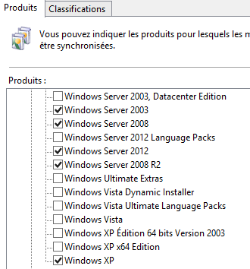
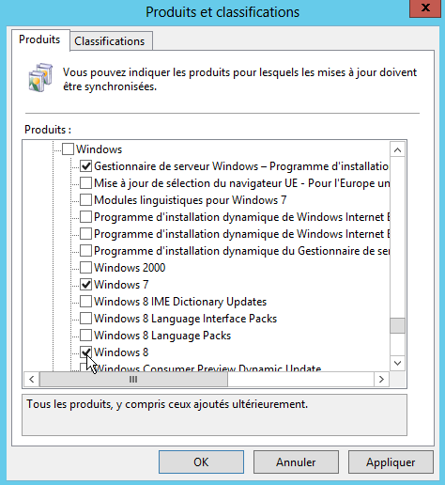
le premier à en bénéficier c'est WSUS lui-même...

Attention à ne pas confondre WSUS et le serveur 2016, 2012R2 ou 2008R2 qui l'héberge…

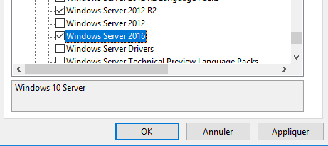
N.B: il faut immédiatement penser à re-paramétrer les logiciels pour lesquels on veut récupérer des mises à jour, penser à décocher XP et mettre ce que l'on veut à la place !
Et
Re-synchroniser…

N.B : Cf chapitre MAJ pour Windows 10

Synchroniser WSUS sur un autre WSUS:
Si on souhaite transférer un serveur WSUS (ou en créer un deuxième…) il est intéressant de ne pas demander une nouvelle synchronisation avec le site extérieur Windows Update, mais de se synchroniser une première fois avec le serveur interne WSUS existant. C’est beaucoup plus rapide !
une fois l'installation IIS terminée et l'installation de WSUS effectuée, on accède à la console d'administration
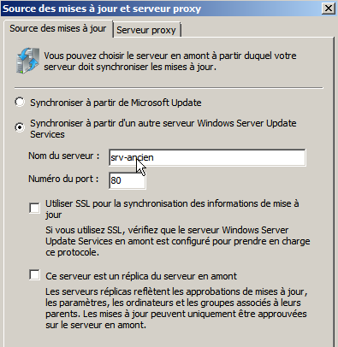
on demande de synchroniser sur l'ancien serveur WSUS existant
Cette première synchro effectuée, (cela prends environ 1 heure) on modifiera les paramètres pour reprendre la synchronisation avec le serveur externe du site Microsoft Windows Update
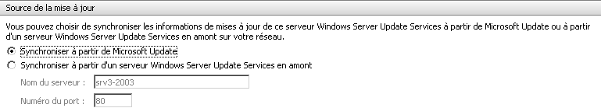

N.B: lorsque le transfert du serveur WSUS est terminé, ne pas oublier de modifier dans l'éventuelle GPO de domaine l'adresse du nouveau serveur WSUS à interroger…

MAJ & Approbation

Options d’approbation :
Dans le menu Options / Approbations automatiques
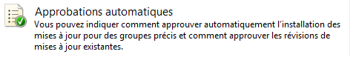
le comportement par défaut de la gestion des approbations des MAJ différent pour les ordinateurs, et pour le rôle WSUS lui-même

N.B : Lorsque l’on reçoit les MAJ aucune approbation n'est effectuée par défaut pour les ordinateurs, car et seul le rôle WSUS se mettra à jours
la règle n'est pas validée mais pas l'OS sur lequel il repose ! (*)
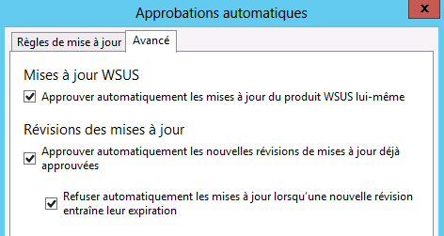
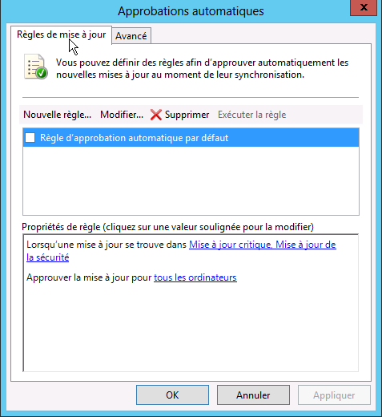
On demande Modifier pour voir le détail de la règle
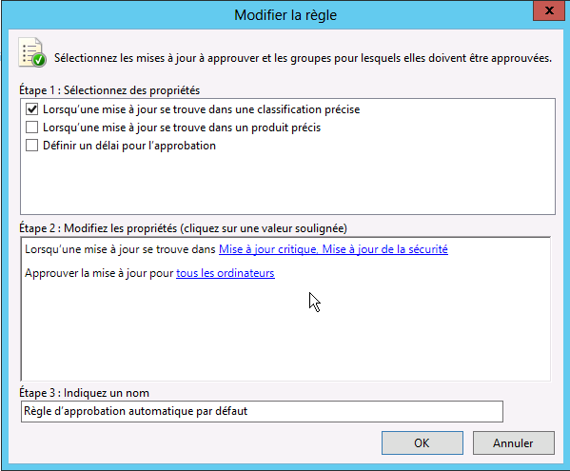
(*) Ce qui suppose que l’on paramètre le serveur pour qu’il se mette à jour, soit sur Windows Update, soit il faut ajouter le produit serveur dans WSUS

Création de Règle :
Une nouvelle règle se construisant via Nouvelle Règle…
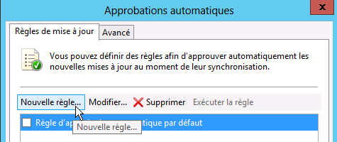
Exemple 1 : appliquer les MAJ de sécurité critiques 7 imédiatement
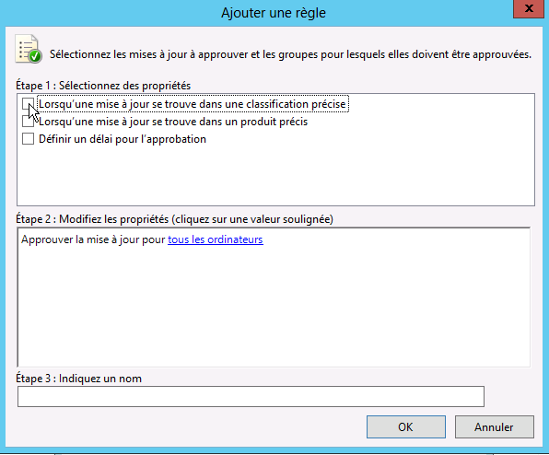
Lorsque l'on coche dans l'étape 1…
on paramètre ensuite dans l'étape 2…
Donc
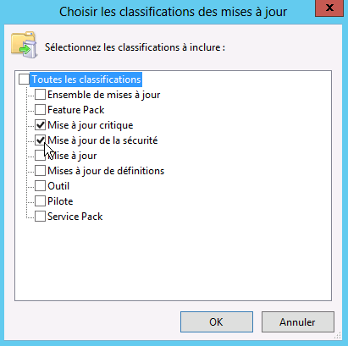
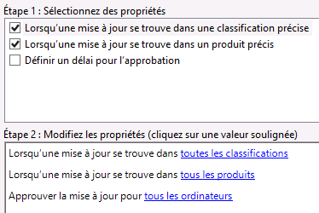
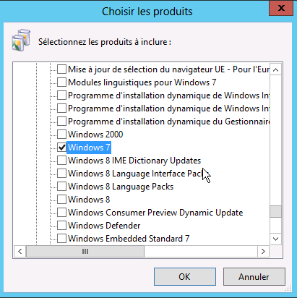

On obtient
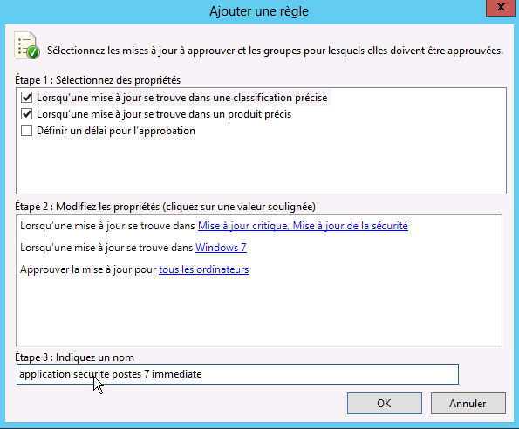
On nomme la règle…
Il faut l'executer
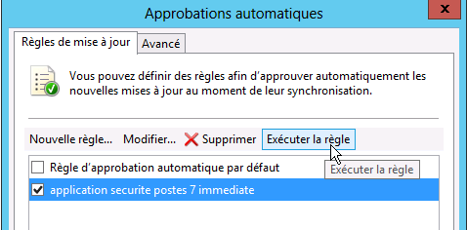 et les MAJ sont approuvées
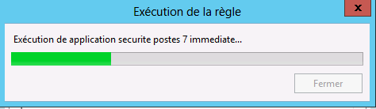
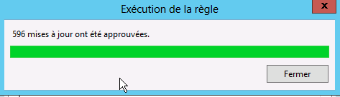

Approbation manuelle :
Soit depuis le rapport détaillé
Soit par clic droit Approuver…
Où après sélection multiple
On indique pour qui on approuve
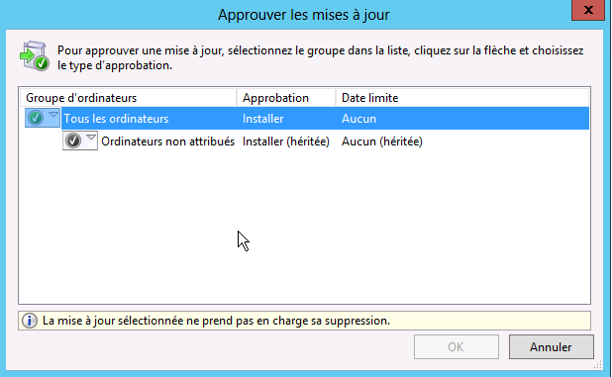
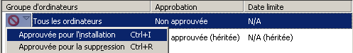

Vues Mises à Jour Possibles

Visualiser les Mises à jour :
Essayons de voir ce que l'on a récupéré…
On se met sur Mises à Jours … 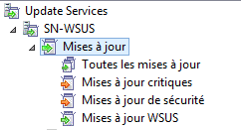

N.B: le Microsoft Report Viewer 2012 ou 2008 redistribuable doit être installé.
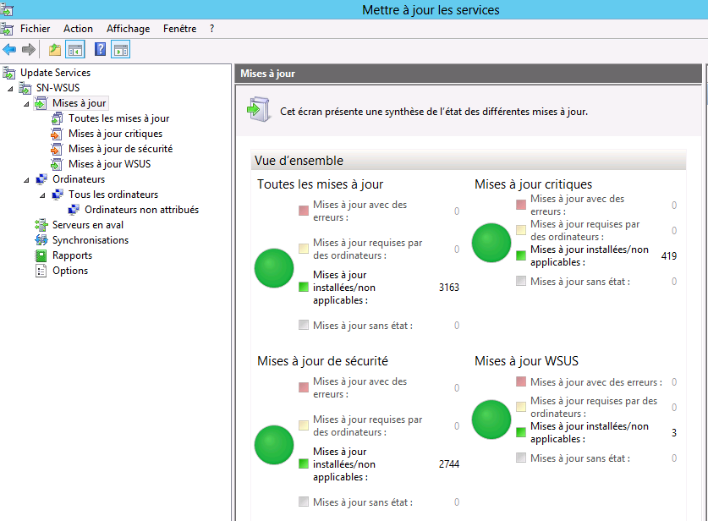

Vues pré-définies et personalisées :
Il existe des vues pré-définies disponibles 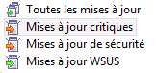
Lorsque on choisit une vue, par exemple Mises à jour critiques
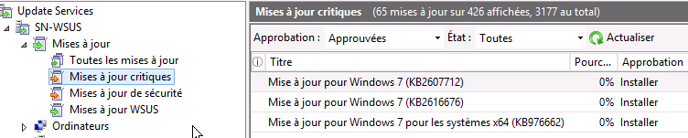
Encore faut il préciser 2 paramètres
son type d' Approbation
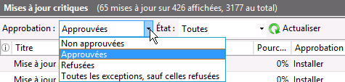
et son état, puis demander Actualiser
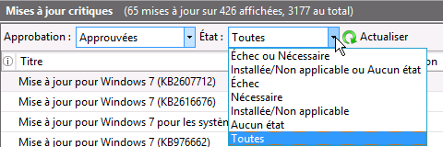
On peut se créer des vues personnalisées, par le menu contextuel Nouvelle vue de mise jours…
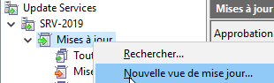 et création d’une règle…

Par exemple on décide de voir les Maj de Sécurité Critiques des serveurs 2008R2 du mois dernier…
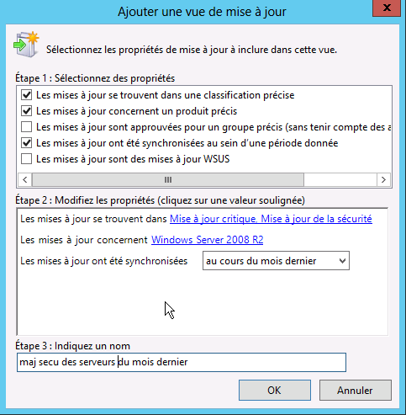

Sur une vue on demande le filtre d’affichage et 1 Etat puis Actualiser

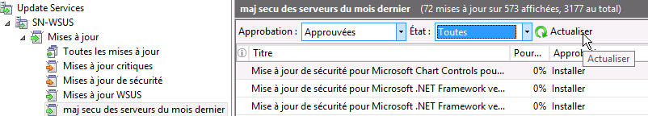
Pour chaque Patch, on à
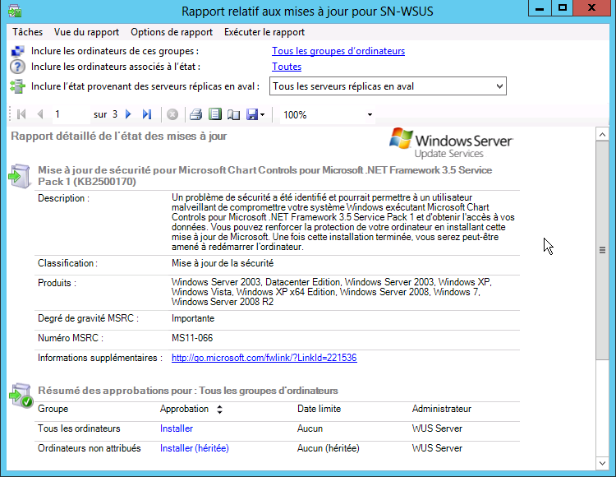

Champs supplémentaires dans les Vues:
On peut demander d'afficher 2 ou 3 champs supplémentaires dans les vues
- Etat du fichier (permet de savoir s'il est téléchargé ou non)
- Remplacement (permet de savoir s'il cette mise a jour est remplacée par une autre, ou si elle remplace une autre mise à jour)
- Eventuellement Date d'arrivée
- la Date de version Cela peut permettre de « purger » des MAJ pour Windows XP par exemple
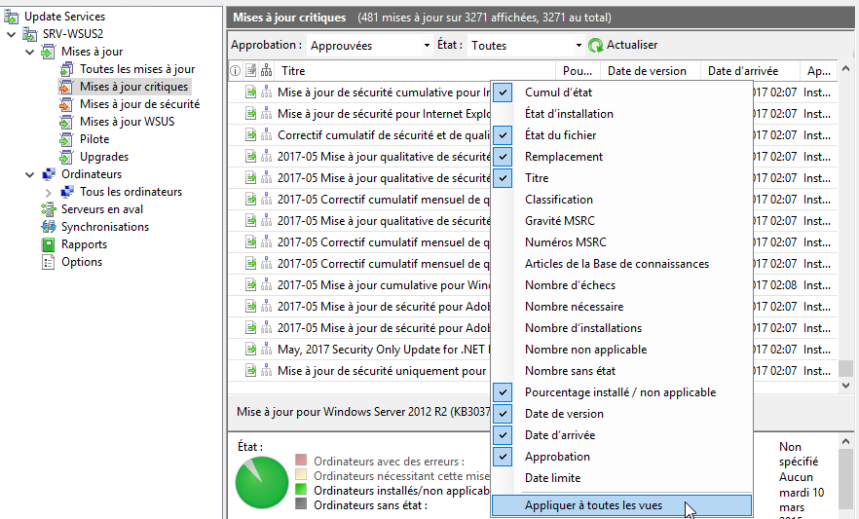

Rapports Possibles

Rapport de synchronisation - dernière Mises à jour :
On peut savoir les mises à jours synchronisée à un moment précis, par exemple lors de la dernière synchronisation…
Dans rapport on a Résultat de la synchronisation
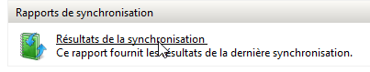,

On choisit une date (ou une fourchette) et on demande Exécuter le rapport
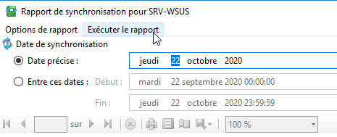
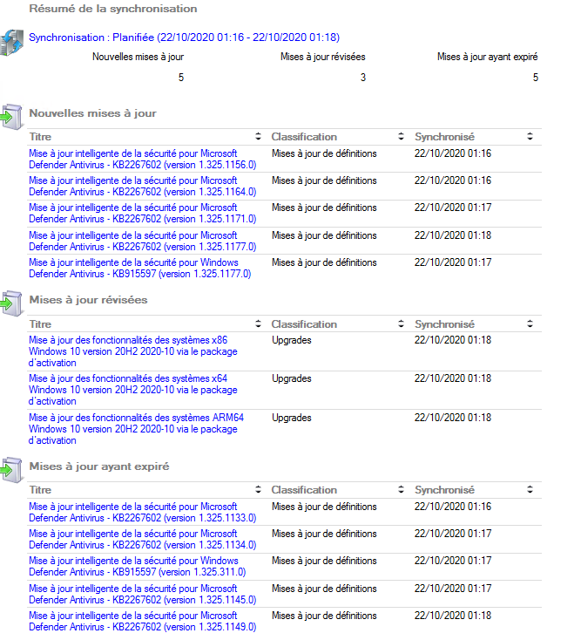

Rapport d’ordinateur – état détaillé des ordinateurs :
On peut savoir les mises à jour nécessaires pour des ordinateurs, via Etat détaillé des ordinateurs
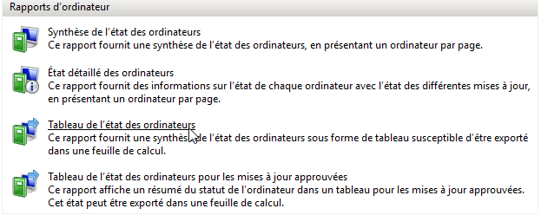

Il faut renseigner les Options de rapport, puis demander Exécuter le rapport
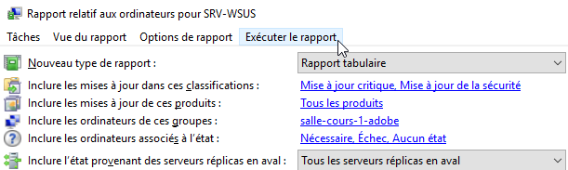

Si on demande Mise à Jour critique, mises à jour de la sécurité, et que Nécessaire, Echec, les machines qui n’ont rien n’apparaissent même pas
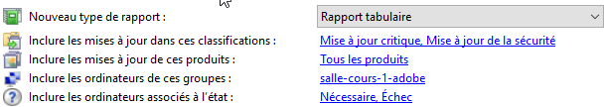
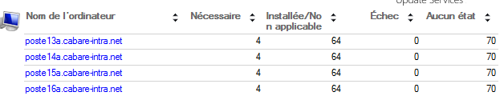
N.B : Si on demande la totale avec Toutes, pour l’état, toute les machine apparaissent

Et quand on clique sur 1 poste, on a le détail…( cela peut être long)
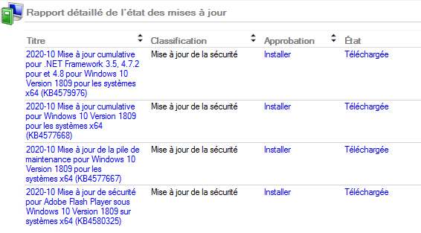
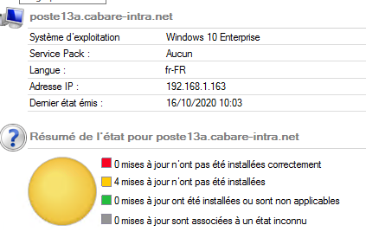

Autre exemple :
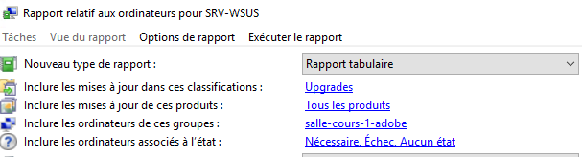
On obtient
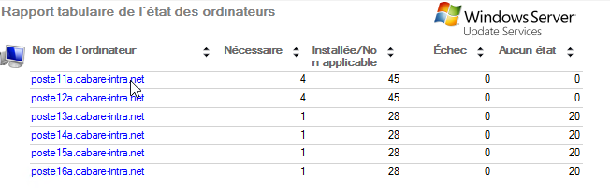
Avec le détail par exemple
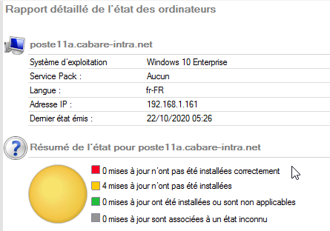
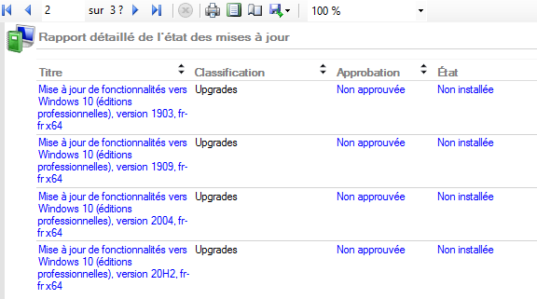

Diriger – inscrire les ordinateurs

Diriger un ordinateur vers WSUS :

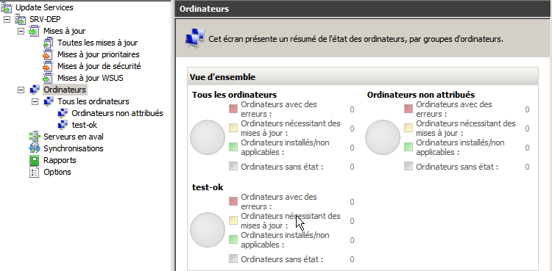

Avant de pouvoir gérer un ordinateur client à partir de la console WSUS, vous devez faire en sorte que cet ordinateur pointe vers le serveur WSUS.

Tant que ce n'est pas le cas, votre serveur WSUS ne reconnaîtra pas votre ordinateur client, et ne l'affichera pas dans la liste de la page Ordinateurs.

Diriger un ordinateur vers un serveur WSUS se fait en dehors de la console WSUS. Trois techniques principales existent
  - Par l'objet Stratégie de groupe GPEDIT.MSC dans Gestion de l'ordinateur (hors environnement réseau).
  - Par une stratégie de groupe GPO dans un environnement réseau avec un Domaine et Active Directory
  - Par une modification du registre sur l'ordinateur client

Une fois que vous avez configuré un ordinateur client, il ne faut que quelques minutes pour qu'il apparaisse dans la page Ordinateurs de la console WSUS
Vous pouvez éliminer le délai de 20 minutes dans l'un ou l'autre de ces scénarios en exécutant wuauclt.exe /detectnow à l'invite de commandes sur l'ordinateur client.
L'ordinateur client contacte ensuite le serveur WSUS selon la planification établie. Par défaut, ce contact s'établit toutes les 22 heures (moins un décalage aléatoire…), mais vous pouvez modifier la durée du cycle entre 1 et 22 heures.

Diriger un ordinateur Par GPEDIT.MSC hors d’un Domaine :
Si une GPO de domaine ne peut pas être mise en œuvre, Il faut alors modifier les GPO locales de chaque machine, à la main…
A partir du moment ou l'on a un 2000 Pro SP3 mini ou un XP Pro SP1, alors on peut configurer une GPO locale.
On lance la console de stratégie de groupe Gpedit.msc en invite de commande : Au minimum il faut travailler sur
- Spécifier l'emplacement Intranet et
- Configuration du service mises à jour...
Depuis Seven ou 2008R2,
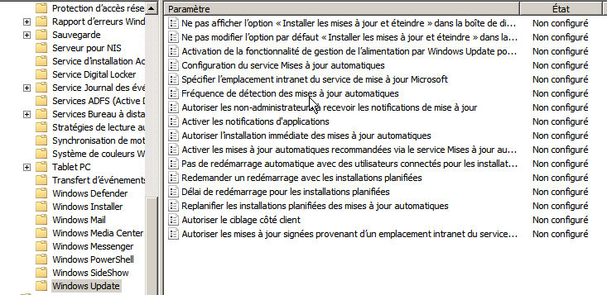

Diriger un ordinateur Par GPO dans un Domaine AD :
Dans AD on se crée une UO sur laquelle on construira une GPO. Dans cette UO on placera les postes sur lesquels on veut appliquer les patches approuvés dans le serveur SUS.
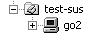

dans cette stratégie, on demande Configuration d'ordinateur / Modèles d'administration / Composants windows / Windows Update
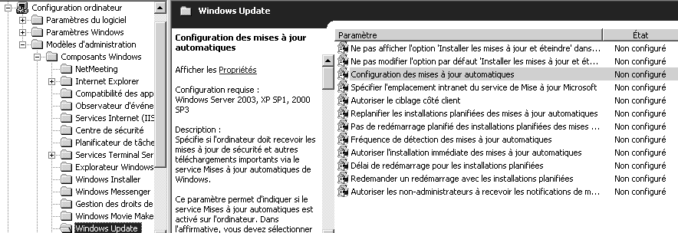

Minimum pour Diriger les Ordinateurs

Spécifier l'emplacement intranet du service de mise à jour :
Activé :le client Mises à jour automatiques se connecte au service intranet de Mise à jour Microsoft spécifié, à la place du site Windows Update
Désactivé -Non configuré: si le service Mises à jour automatiques n'est pas désactivé le client Mises à jour automatiques se connecte directement au site Windows Update sur Internet.
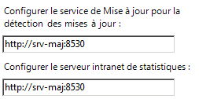
On peut définir deux noms de serveurs : celui des Mises à jour et celui vers lequel les stations de travail renvoient les statistiques. c’est le même !
http://nomsrv

N.B: sous 2012 vérifier le n° de port utilisé par WSUS (par exemple 8530)

Configuration du service maj automatique :
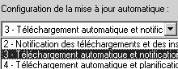
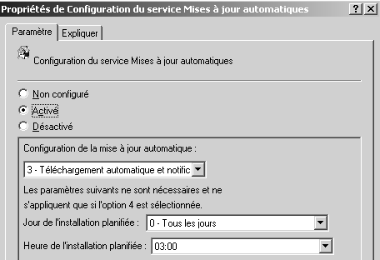
Activé : Windows utilise sa connexion Internet pour rechercher dans le site Web Windows Update les mises à jour correspondantes.
Désactivé: les mises à jour disponibles sur le site Web Windows Update doivent être téléchargées et installées manuellement.
Non configuré : l'utilisation du service Mises à jour automatiques n'est pas spécifiée au niveau de la stratégie de groupe. Un administrateur peut néanmoins la configurer dans le Panneau de Configuration.

La mise a jour automatique, permet de définir un paramètre de 4 façons
2 = Avertir avant de télécharger des mises à jour et Avertir de nouveau avant de les installer
2= Autonomie client admin complète…
Un poste peut être non patché !
  - Avantage : La "charge" réseau est moindre car tous les postes ne reçoivent pas les mises à jour en même temps
  - Inconvénient : Les utilisateurs doivent être Administrateur locaux et disciplinés
Lorsque Windows trouve des mises à jour une icône apparaît dans la zone d'état. On peut sélectionner les mises à jour spécifiques à télécharger Une fois le téléchargement terminé, l'icône réapparaît et indique que les mises à jour sont prêtes pour l'installation.
On peut sélectionner les mises à jour à installer.
on peut sélectionner les mises à jour à installer via Détails
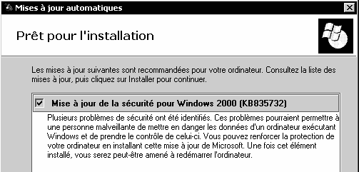
3 = (valeur par défaut) Télécharger automatiquement les mises à jour et avertir pour l'installation.
3= Autonomie client admin pour l’installation
Un poste peut être non patché !
- Avantage : Les utilisateur sont maîtres du moment ou ils installent les patches
- Inconvénient : La "charge" réseau est forte car tous les postes reçoivent les mises à jour en même temps (au moment ou elles sont approuvés sur le serveur SUS)
Windows télécharge les mises à jour en tâche de fond. Une fois le téléchargement terminé, dans la barre des tâches on a le symbole update qui apparaît si on à une session administrateur
4 = Télécharger automatiquement les mises à jour et les installer en fonction de la planification spécifiée ci-dessous
4= Autonomie client juste pour différer le reboot
Un poste sera toujours patché !
- Avantage : Charge réseaux planifiée la nuit… et L'utilisateur n'a pas besoin du droit Administration sur le poste
- Inconvénient : Charge réseaux forte lors des mises a jour planifiées, Reboot des poste possible lors des mise a jours (certains patch nécessitent un reboot après installation). Une formation aux utilisateurs est à prévoir.
5 = Autorise les administrateurs locaux à sélectionner le mode de configuration pour lequel les mises à jour automatiques doivent avertir et installer les mises à jour.
Avec cette option, les administrateurs locaux seront autorisés à utiliser le Panneau de configuration Mises à jour automatiques pour sélectionner l'option de configuration de leur choix.

Fréquence de détection - téléchargement:
Pour les téléchargements :
Par défaut toutes les 22h le poste va voir si de nouvelles mises à jours sont disponibles. Cette fréquence est modulée par une variable aléatoire entre 0h et 4h qui permet aux postes d’une entreprise de ne pas se connecter tous ensembles sur le serveur WSUS.
De plus, si à ce moment là la machine est en train de travailler (update, installation de programme…) alors la vérification de la synchronisation est reportée. A vu de cette fréquence, un serveur WSUS suffit pour des milliers de postes !

On peut ajouter pour améliorer la réactivité
Fréquence de détection : 1 heure

La durée exacte correspond à la somme de la valeur spécifique et d'une variante aléatoire comprise entre 0 et 4 heures (l'heure de base étant fixée dans la GPO configuration du service de mises à jour)

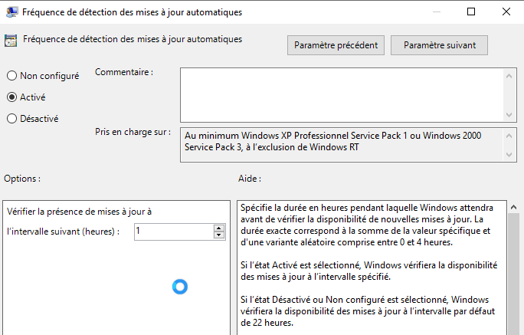

Gestion redemarrage type 4

Téléchargement automatique et planification des installations :
- Si on synchronise notre serveur WSUS par exemple à 1h du matin, on a lors tout intérêt à planifier nos Installation après.
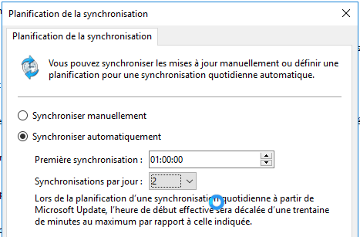

- Par exemple dans la configuration des mises à jour automatique 1 réglage du type 4
Configuration : 4 - télécharger & planifier – tous les jours -3h-
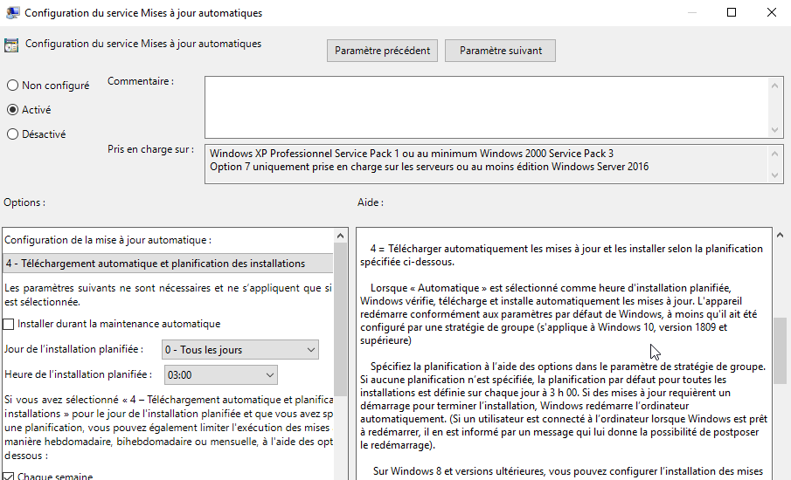

Comportement par défaut des installations:
Pour les installations :
Si aucune planification n’est spécifiée, la planification par défaut pour toutes les installations est chaque jour à 3h00.
Si une planification est spécifiée, la planification est suivie pour les installations à conditions que les mises à jours soient déjà téléchargées.
Si les mises à jour sont téléchargées pendant les heures d’activité, les installations se feront en dehors des heures d’activité par défaut depuis la version 1607.
N.B : concernant la possibilité pour l’utilisateur de modifier les heures d’activité de son poste, l’invite n’apparait que lorsqu’un re-démarrage est en attente

Comportement par défaut du redémarrage:
Pour le redémarrage :
Si aucune planification n’est spécifiée, et si des mises à jour requièrent un démarrage pour terminer l’installation, Windows redémarre l’ordinateur automatiquement. Si un utilisateur est connecté à l’ordinateur lorsque Windows est prêt à redémarrer, il en est informé par un message qui lui donne la possibilité de retarder le redémarrage.

Donc, par défaut, sans stratégie, après que Windows Update ait installé des mises à jour importantes, un message apparait pendant au moins sept jours comme quoi il est nécessaire de redémarrer le PC. A l'expiration du délai d'attente, le redémarrage est effectué même si des utilisateurs sont connectés sur le PC

On peut choisir un comportement de redémarrage, mais si on définit des stratégies de redémarrage conflictuelles, le comportement de redémarrage réel peut-être inattendu.
Il y a 3 types de « sorties » planifiables pour la gestion des redémarrages, et il ne faut en choisir qu’une ! Elles s’excluent mutuellement !

- Toujours redémarrer automatiquement (si session ouverte, délais max 7j)
- Pas de redémarrage automatique avec des utilisateurs connectés (session ouverte délais maxi 30j)
- Désactiver le redémarrage automatique des mises à jour lors des heures d’activité (si session ouverte délais par défaut maxi 7j mais configurable via une deuxième GPO Spécifier une date d’échéance avant le redémarrage automatique pour l’installation de la mise à jour)

Indépendamment de la « sortie » choisie, Windows ne redémarrera donc que pas pendant une session utilisateur sans prévenir. Sauf si on a demandé Toujour redémarrer automatiquement, il ne le fera que au bout d’un delais de 7j par défaut, ou 30j maxi,
Comme on l’a déjà dit, Il y a 3 types de « sorties » planifiables pour la gestion des redémarrages, et il ne faut en choisir qu’une ! Elles s’excluent mutuellement !
On pourra alors avoir un jeu de GPO pour être sur ques les paramètres respectifs de ces 3 types de sorties soient bien exclusifs,

En clair pour un redémarrage auto à l’heure planifiée + 45mn on s’assure que les 2 autres sorties soient bien désactivées
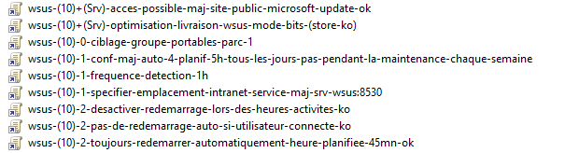
,
Pour un redémarrage auto interdit pendant la connection de l’utilisateur on s’assure que les 2 autres sorties soient bien désactivées
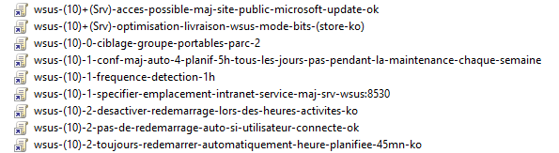

Et pour un redémarrage auto en dehors des heures d’activité on s’assure que les 2 autres sorties soient bien désactivées
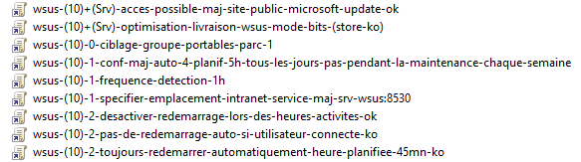

Toujours redémarrer automatiquement :
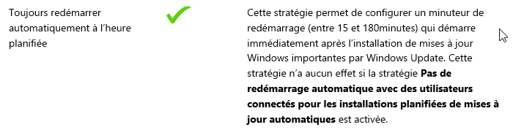
N.B: c'est la stratégie la plus évidente, et on peut laisser jusqu'à 3h d'autonomie à l'utilisateur sinon on attend le choix de l'utilisateur pendant 2 jours au minimum !

Et ne pas avoir demandé pas de re-démmarage automatique avec les utilisateurs connectés (comportement incompatible)
Et ne pas avoir demandé désactiver le redémarrage uatomatique pendant les heures d’activité (comportement incompatible)

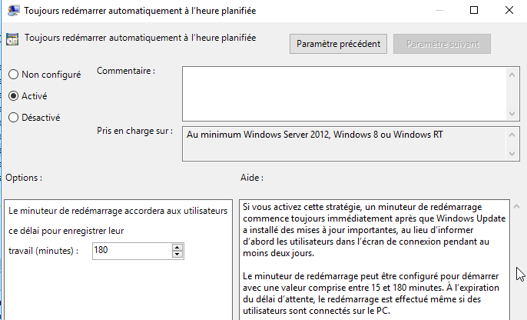
Ici par exemple on demande un décalage de 180 mn

Une fois les mises à jours installées,
- Si l’utilisateur veut arrêter son PC, il est informé qu’il y a des MAJ
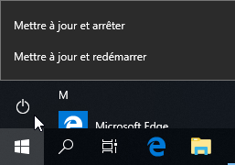

- Dans la partie Paramètres / Mises à Jour l’utilisateur verra cet affichage, lui indiquant l’heure de redémarrage planifiée par défaut (non modifiable) , mais lui permettant également soit de redémarrer, soit de planifier un re-démarrage sur une date qu’il préfère.
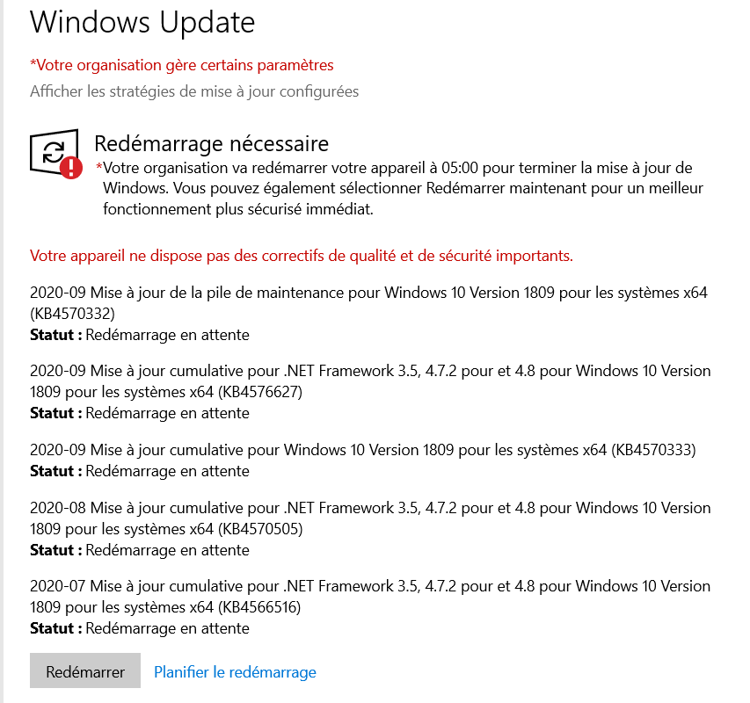
Si on demande Planifier le redémarrage on peut indiquer jusqu’à un décalage de 7 jours
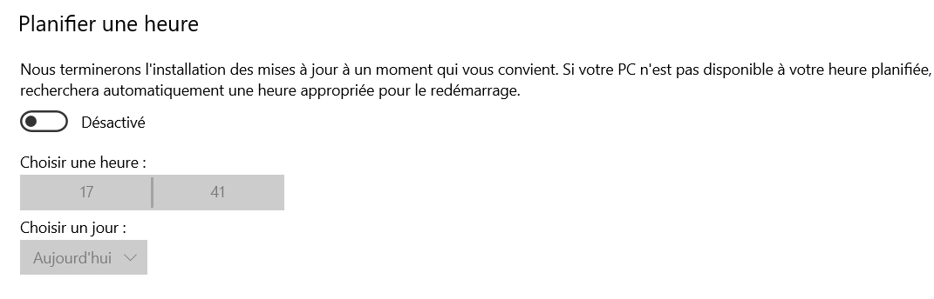

- Si l’utilisateur ferme sa session et la ré-ouvre, aucune information n’est donnée

- Le redémarrage est effectif, même avec une session ouverte, à l’heure planifiée. Il y a une possibilité pour que l’on puisse enregistrer ses donnée si on est devant sa session .
N.B : On peut demander Fermer, puis effectuer ses enregistrements
Mais de toute manière le poste redémarrera à l’heure prévue !
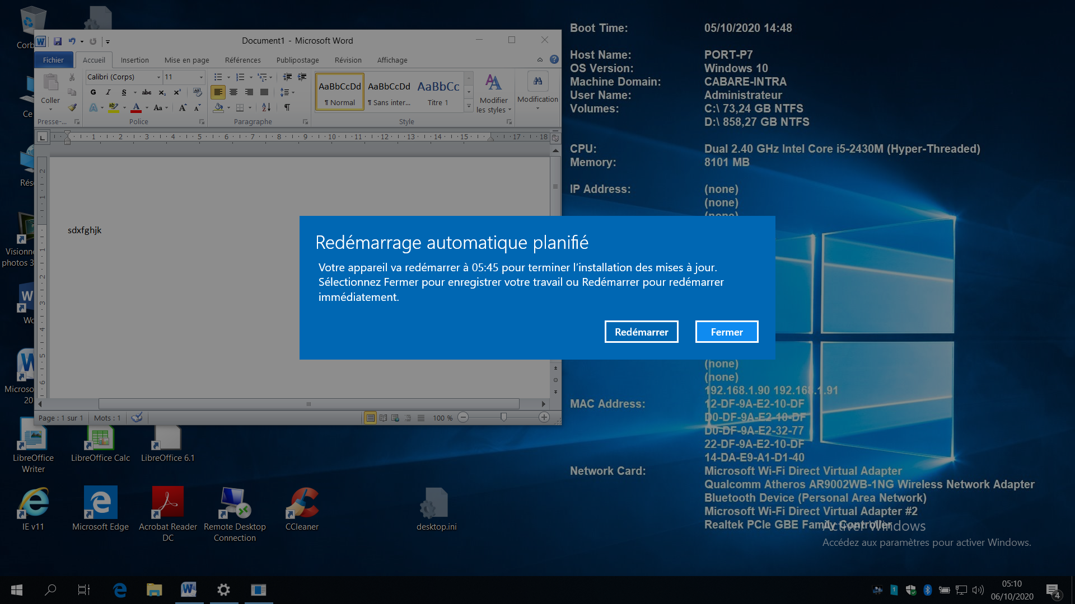

Pas de redémarrage automatique avec des utilisateurs connectés:
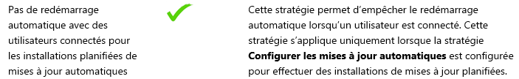

N.B: On attend le prochain reboot de la machine pour installer les patches, et demande à l’utilisateur s’il veut re-démarrer son poste. Cela peut être confortable pour l'utilisateur, mais dangereux pour l'administrateur
NB: valable depuis toujours, à partir de windows XP

Et ne pas avoir demandé Toujours re-démarrer automatiquement (comportement incompatible)
Et ne pas avoir demandé désactiver le redémarrage uatomatique pendant les heures d’activité (comportement incompatible)

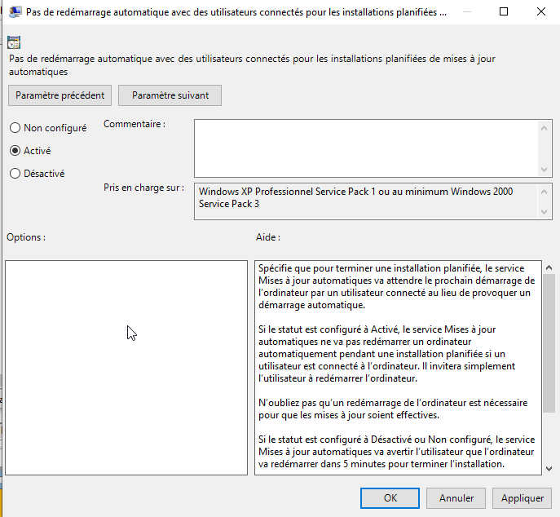

Une fois les mises à jours installées,
- Si l’utilisateur veut arrêter son PC, il est informé qu’il y a des MAJ
- Dans la partie Paramètres / Mises à Jour l’utilisateur verra cet affichage, lui indiquant que le redémarrage se fera en dehors des heures d’activité (modifiables par l’utilisateur), mais aussi soit de redémarrer, soit de planifier un re-démarrage
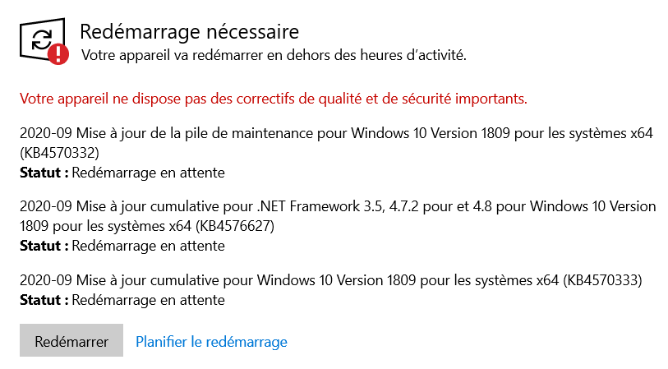

Si on demande Planifier le redémarrage on peut indiquer jusqu’à un décalage de 7 jours

- Si l’utilisateur ferme sa session et la ré-ouvre, il a un message lui indiquant qu’il doit penser à redémarrer son poste !

- Le redémarrage est effectif, même avec une session ouverte, dans une période qui va donc varier selon que l’utilisateur planifie ou non une date de rédémarrage, une plage d’activité, ou demande de repousser en inter-actif

Sinon, dès que l’on sortira des heures d’activités ( et Les heures d’activités sont modifiables par l’utilisateur), un message demande à l’utilisateur quoi faire…il peut temporiser via Une autre fois entre 2 et 30 jours maximum

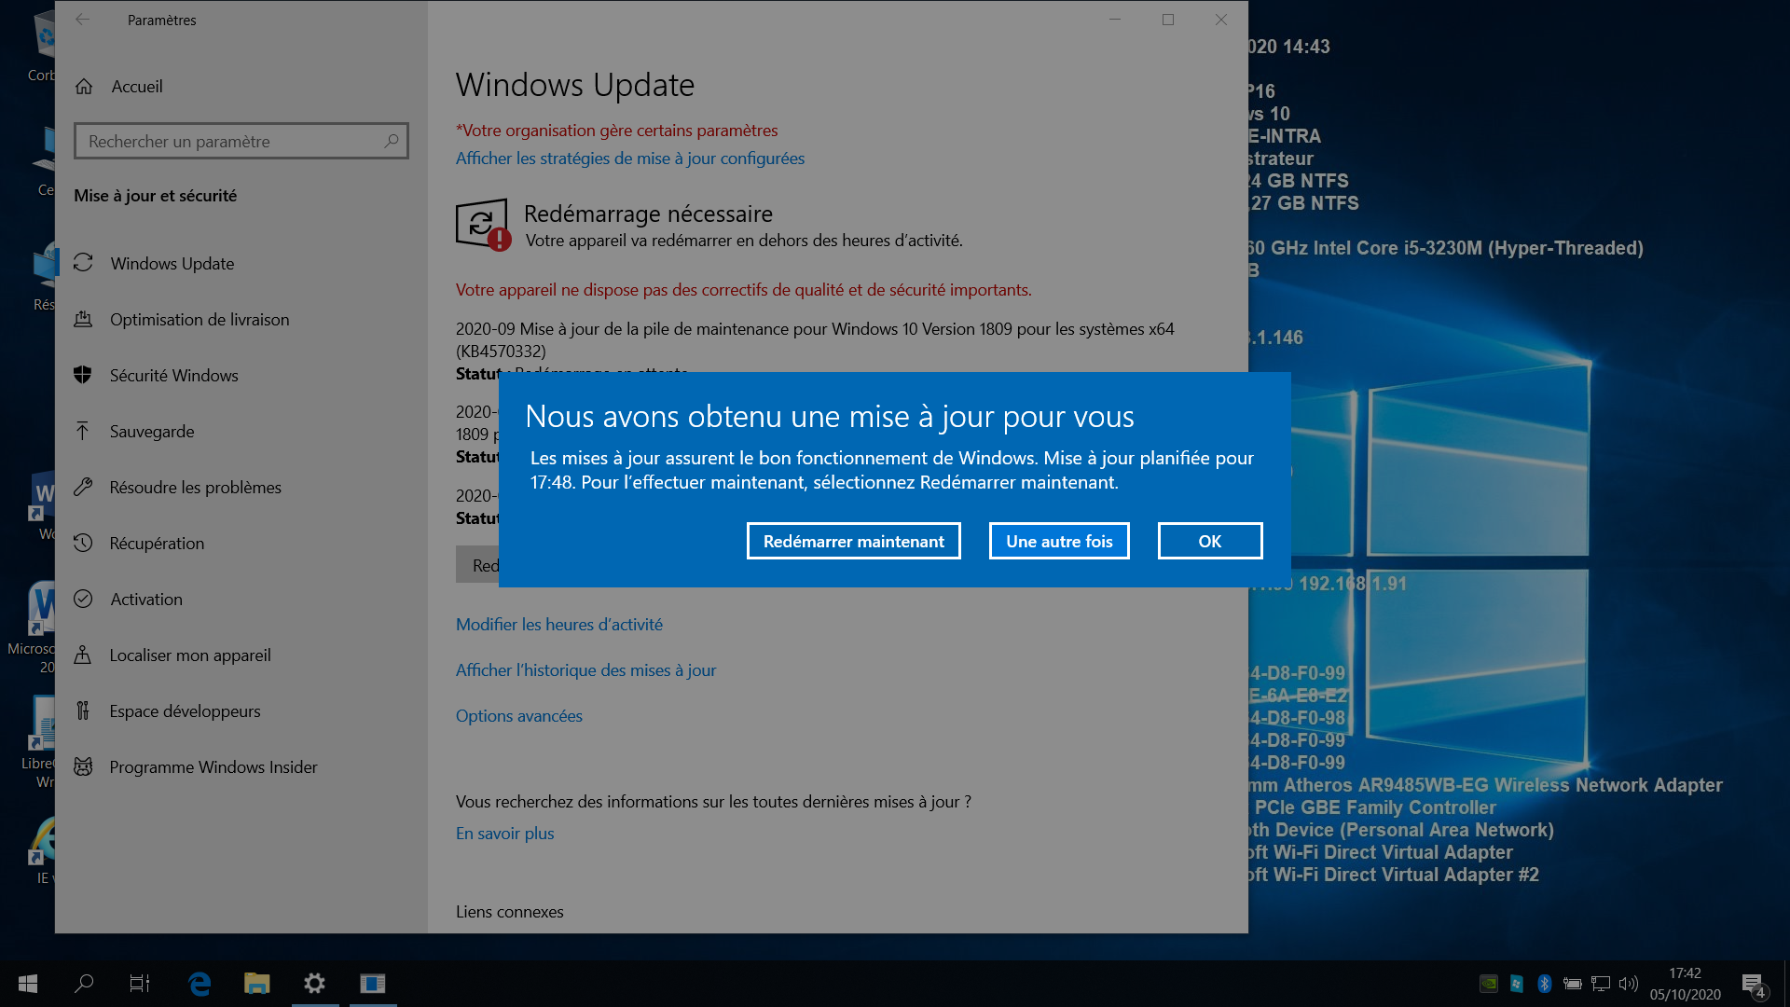

Désactiver le redémarrage automatique pendant les heures d’activité - 1607 :
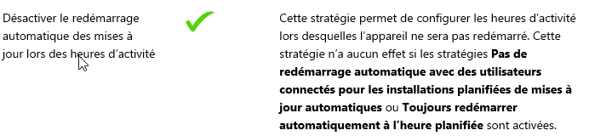
Et ne pas avoir demandé Toujours re-démarrer automatiquement (comportement incompatible)
Et ne pas avoir demandé Pas de redémarrage automatique avec des utilisateurs connectés (comportement incompatible)

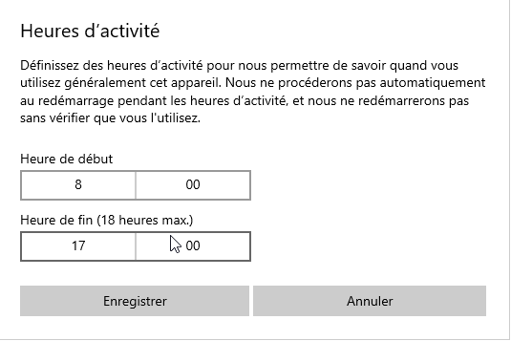
Avec la fonctionnalité appelée Heures d’activité (avec certaines contraintes horaires : 12 heures d’activité au maximum par jour, pas de possibilité de définir des horaires différents selon les jours de la semaine), Windows 10 va redémarrer un ordinateur pour achever ses installations de mises à jour uniquement en dehors des heures d’activité. Par défaut elles sont fixées de 08h à 17h.

N.B : Depuis 1903, les heures d’activité peuvent être déterminées par windows 10 de manière automatique selon les habitudes de l’utilisateur… D’où l’intérêt à priori de les paramétrer de manière centralisée.

Ces heures d’activités peuvent être définies par l’utilisateur ou par GPO.

Heures d’activité (definition manuelle)
Par l’Utilisateur, Paramètres / Mises à Jour Sécurité / Modifier les heures d’activité
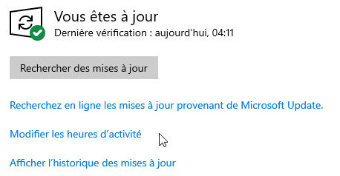
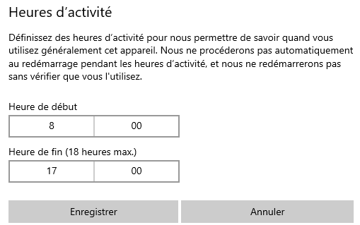

Heures d’activité (par GPO)
Dans ce cas l’interface Modifier les heures d’activité ne s’affichera plus. Par GPO Modèles d’administration / Composant Windows / Windows Update / Désactiver le redemarrage automatique pour les mises a jour pendant les heures d’activité
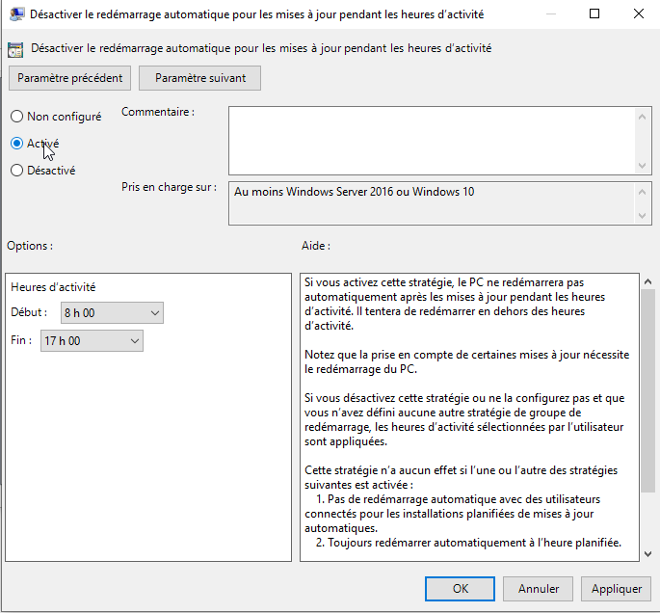

On peut alors spécifier la durée su report possible mais 14 jours MAXI !
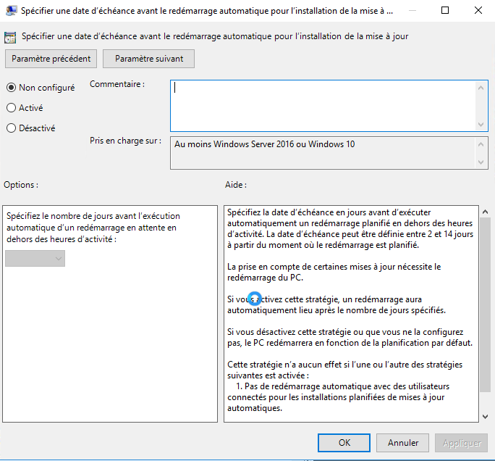

Une fois les mises à jours installées,
- Si l’utilisateur veut arrêter son PC, il est informé qu’il y a des MAJ
- Dans la partie Paramètres / Mises à Jour l’utilisateur verra cet affichage, lui indiquant que le redémarrage se fera en dehors des heures d’activité (définies par l’entreprise et non modifiables par l’utilisateur), mais lui permettant aussi soit de redémarrer, soit de planifier un re-démarrage
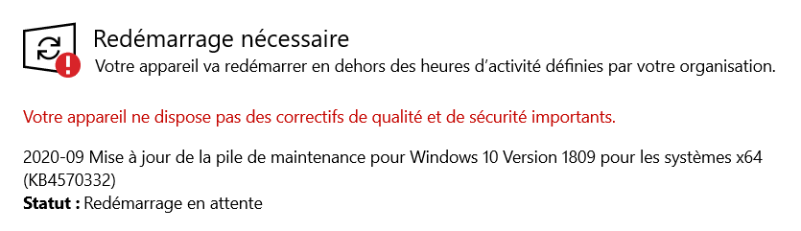


Si on demande Planifier le redémarrage on peut indiquer jusqu’à un décalage de 7 jours

- Si l’utilisateur ferme sa session et la ré-ouvre, il a un message lui indiquant qu’il doit penser à redémarrer son poste !

- Le redémarrage est effectif, même avec une session ouverte, dans une période qui va donc varier selon que l’utilisateur planifie ou non une date de rédémarrage, une plage d’activité, ou demande de repousser en inter-actif
Sinon, dès que l’on sortira des heures d’activités ( et Les heures d’activités ne sont pas modifiables par l’utilisateur), un message demande à l’utilisateur quoi faire…il peut temporiser via Une autre fois entre 2 et 30 jours maximum

Si aucune action n’est effectuée, le poste effectue un redémmarage
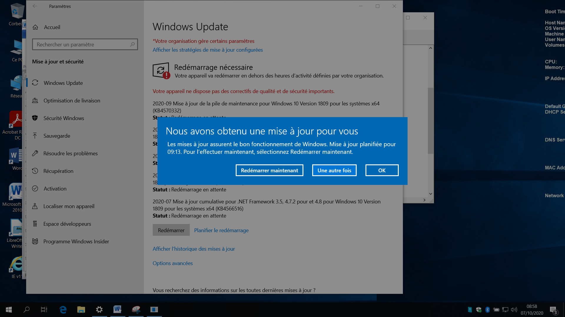

Planification Maintenance (à éviter)

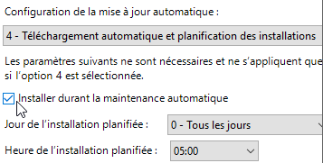
- Si on indique un réglage du type
Configuration : 4 - télécharger & planifier –
installer durant la maintenance automatique

il faut gérer les heures d'activité et /ou les heures de planification de de la maintenance automatique

par défaut les heures d'activité sont de 8h à 17h sur un poste, et la maintenance automatique se planifie en dehors de ces heures.
(À partir de Windows10, version1703, on peut également spécifier la plage d’heures d’activité maximale. La plage spécifiée est alors comptabilisée dès l’heure de début des heures d’activité)

Si au bout de 2 jours la MAJ n'est pas appliquée, alors il y aura redémarrage, même pendant les horaires de "travail!
L'heure de maintenance est planifiable par l'utilisateur via le panneau de configuration, Option Sécurité et maintenance
L'horaire de la maintenance peut se régler par GPO via les Modèles d'administration / Composant Windows / Planificateur de maintenance avec La limite d'activation de la maintenance automatique qui se règle
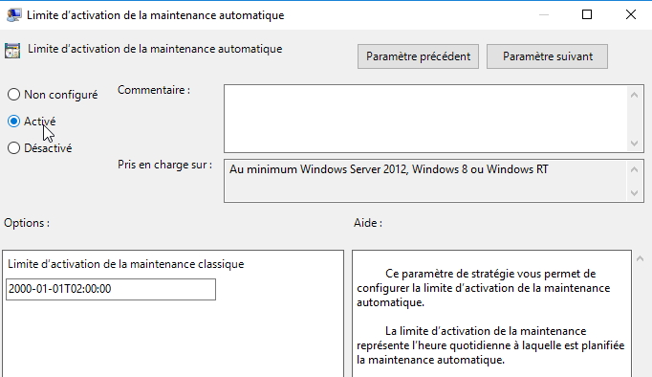

Autre gestion du redémarrage
Si on veut affiner un peu la gestion de redémarrage :
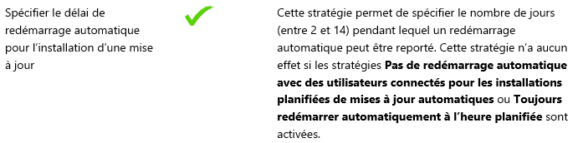

Gestion redémarrage – Seven

N.B: On peut ajouter pour gérer simplement le re-démarrage

sous Seven: Délais de redémarrage : 10 minute

N.B: Les 3 Stratégies suivantes que l’on utilisait sous Seven ne sont plus valables sous Windows 10




Autres réglages Possibles

GPO désactivation accès utilisateur interface Windows Update:
Rend l'accès via l'interface utilisateur impossible, (y compris le lien permettant à l'utilisateur de chercher des MAJ depuis le site Windows update public de microsoft.)

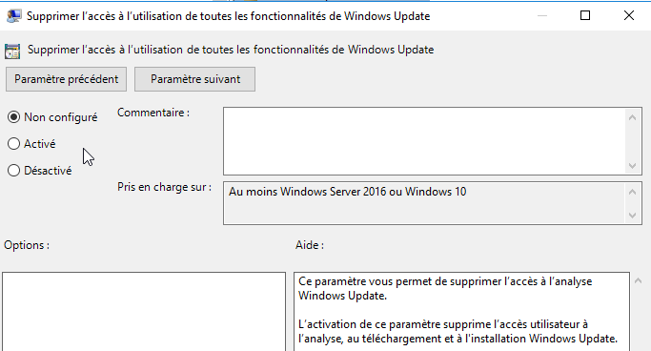

GPO Accès au site public microsoft
Bien sûr pas pour le serveur WSUS lui-même.
On peut vouloir éviter les accès au site public de microsoft Windows Update, donc 2 stratégies au minimum
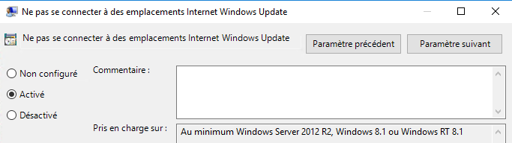

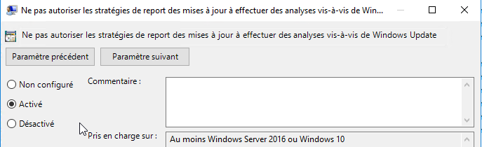

Concrètement, avec la 2° GPO, dans l'interface utilisateur on n'aura plus accès au lien permettant de Rechercher en ligne mes mises à jour provenant de Microsoft Update (site Windows update public de microsoft)
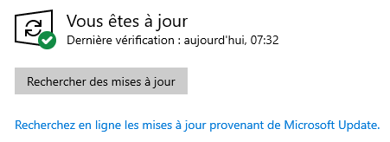

Cela peut avoir de grosses conséquences ! par exemple on a l’air a jours depuis WSUS

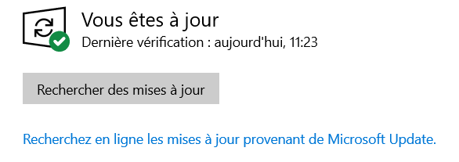
Mais si on va directement voire sur le site de microsoft
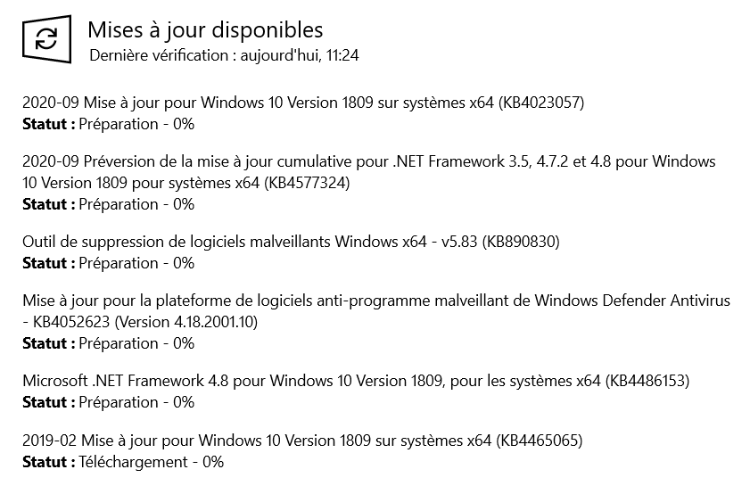
Voire même
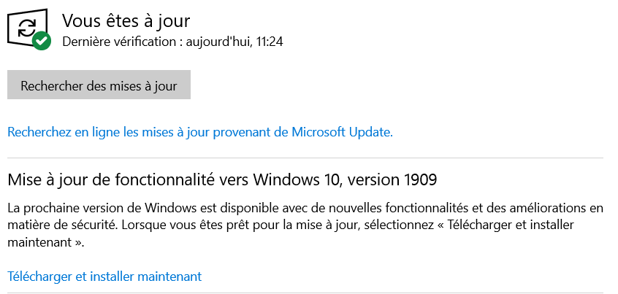

GPO mode de récupération des MAJ (0 http - 99 contournement):

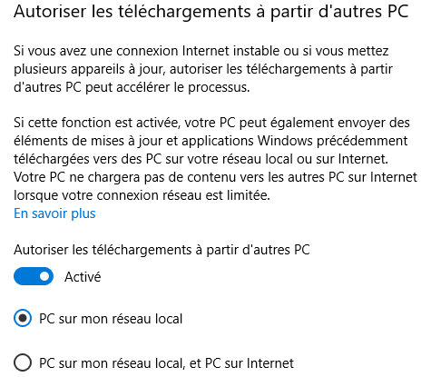
mode de propagation des maj
Car si une machine récupère une MAJ non voulue par WSUS, elle pourrait la diffuser !

Ce qui se configure manuellement via les options avancées de Windows update…

et par GPO
Configuration ordinateur\Modèles d’administration\Composants Windows\Optimisation de la distribution
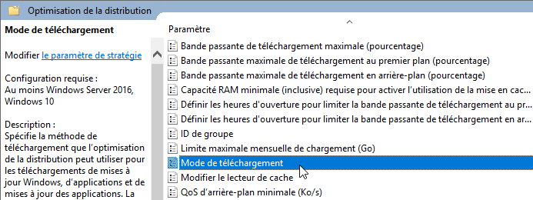

Ensuite la valeur à choisir est 0 (http) ou 99(contournement) :
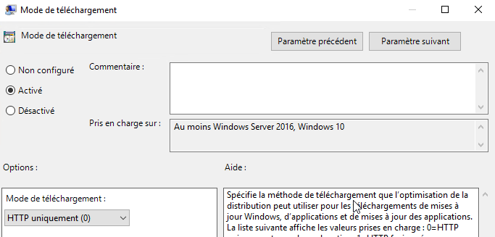
N.B: si besoin installer DeliveryOptimization.admx (inclus dans les nouveaux fichiesr admx pour les clients windows 10)

GPO désactivation de WSUS:
Il ne suffit pas de désactiver configuration du service Mises à Jour automatiques
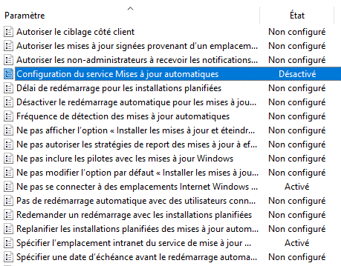

Il faut aussi indiquer
Configuration : désactivé
Ne pas se connecter à des emplacements Activé
Spécifier l’emplacement : \\bidon (maj)
\\bidon (stat)
\\bidon (serveur alternatif)

Voire dans le doute Désactiver l’accès à toutes les fonctionnalités Windows Update, Dans les Modèles d’administration / Système/Gestion de la communication Internet/Paramètres de communication Internet
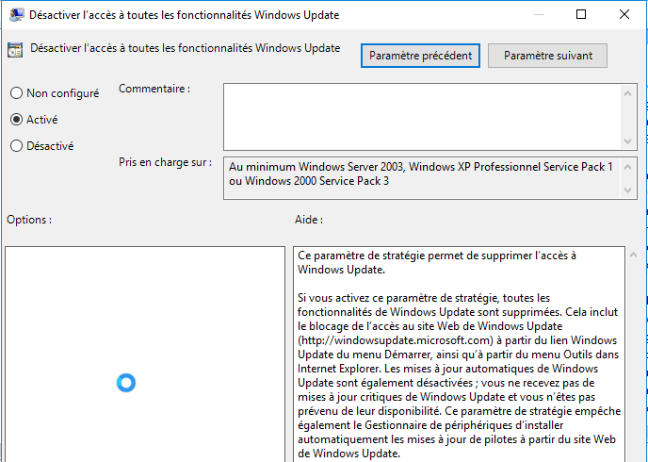

Le Groupement d’Ordinateurs

Groupe Tous les ordinateurs – Ordinateurs non affectés
Le point d'accès central pour la gestion des ordinateurs dans la console WSUS est la page Ordinateurs, qui affiche la liste de tous les ordinateurs qui se sont inscrits pour recevoir les mises à jour du serveur WSUS.
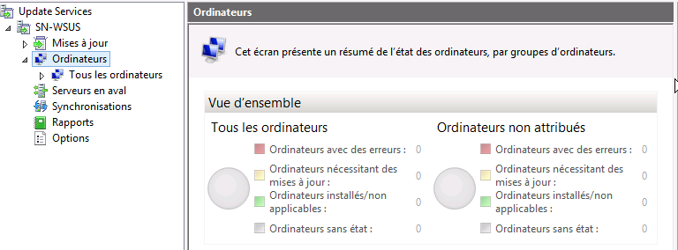
Il est important de noter que jamais WSUS n'envoit de MAJ vers les ordinateurs, ce sont les clients via leur Windows Update eux qui viennent chercher les MAJ sur le Serveur WSUS… ce sont les clients qui viennent s'inscrire ou s'annoncer auprès de WSUS…

N.B: Aucune action n' est possible coté serveur WSUS pour forcer un client à venir s'inscrire auprès de lui…
Par défaut, chaque ordinateur est déjà affecté au groupe Tous les ordinateurs.
Par ailleurs, les ordinateurs sont également affectés au groupe Ordinateurs non affectés jusqu'à ce que vous les affectiez à un autre groupe.

N.B : Quel que soit le groupe auquel vous affectez un ordinateur, il restera dans le groupe Tous les ordinateurs.
N.B : Un ordinateur ne peut se trouver que dans 1 seul groupe en plus du groupe Tous les ordinateurs.

Vous pouvez affecter des ordinateurs à des groupes en utilisant une des deux méthodes possibles,
- ciblage côté serveur
On utilise depuis la console d’Administration WSUS la tâche Déplacer l'ordinateur sélectionné de la page Ordinateurs pour déplacer un ou plusieurs ordinateurs clients dans un groupe d'ordinateurs à la fois
- ciblage côté client (voir chapitre spécifique)
On utilise une stratégie de groupe pour que les ordinateurs puissent s'ajouter eux-mêmes automatiquement dans les groupes d'ordinateurs.

Groupes d’Ordinateurs – placement manuel
La méthode de travail va être la suivante
- il faut d’abords créer des groupes,
- puis y déplacer des ordinateurs

Via le menu contextuel Ajouter un groupe d’ordinateurs…
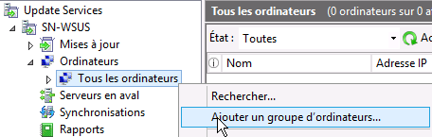 on donne un nom
Et le groupe apparaît…
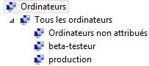 avec donc
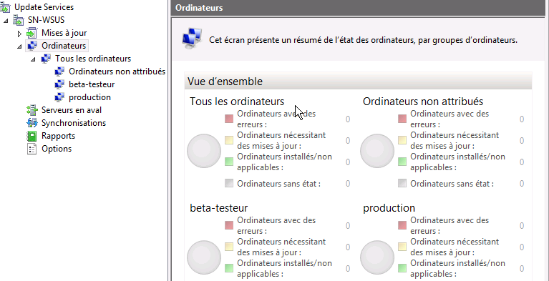
N.B : rappel, quel que soit le groupe auquel vous affectez un ordinateur, il restera dans le groupe Tous les ordinateurs.
Pour déplacer un ordinateur, on le sélectionne – clic contextuel / Modifier l’appartenance…
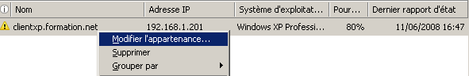
On choisit le groupe voulut :
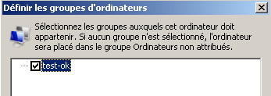

Groupes d’Ordinateurs – placement par GPO
Il y a un réglage à effectuer coté WSUS, puis une – des GPO à faire

Réglage coté Wsus
Il se trouve dans les Options, Ordinateurs


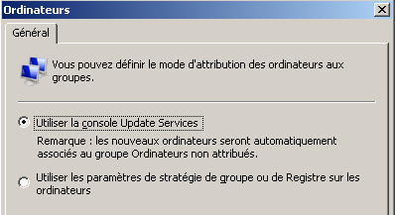
Par défaut on utilise la console Update Services, mais on peut indiquer vouloir utiliser les
GPO pour grouper
les ordinateurs via
Utiliser les paramètres…

l'idée est donc de récupérer les ordinateurs avec les mêmes UO que celles construites dans l'AD:

jeu de GPO de ciblage
Imaginons des UO regroupant des ordinateurs, et on voudrait que ces ordinateurs se rangent dans des Groupes d'ordinateurs équivalents sur WSUS

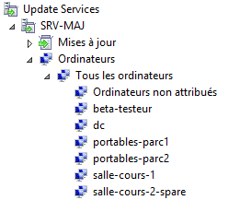
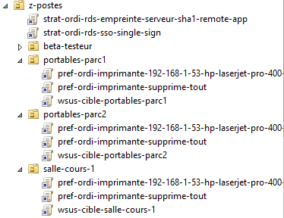

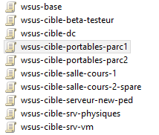
Il va falloir se créer un jeu de GPO, qui, en plus de donner des réglages communs à WSUS (comme on sait le faire), indique que l'on souhaite cibler les ordinateurs coté client avec le nom de l'UO dans lequel les machines doivent aller
Il y aura donc autant de GPO que d'UO à cibler !

Par exemple pour les ordinateurs portables du parc 1 stockés dans l'UO portables-parc-1 on aura par exemple cette GPO
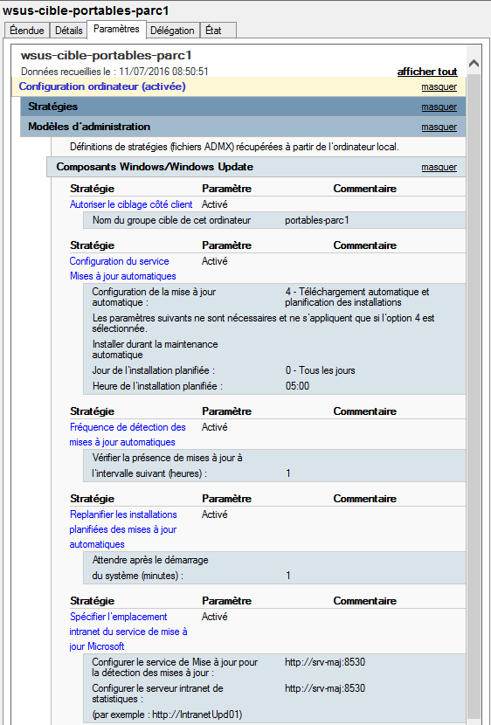

Evidemment il faut que ces regroupements d'ordinateurs aient été crées également dans WSUS…
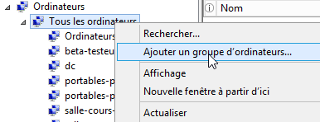
N.B: Ne pas croire que la GPO crée les regroupements d'ordinateur dans WSUS, elle ne fait que les "cibler"

Approbation des MAJ sur des groupes
On peut par exemple imaginer le principe suivant. Au lieu d’appliquer systématiquement toutes les mises à jours, on peut se créer un groupe d’ordinateurs (ici dans l’exemple test-ok) sur lequel on applique les mises à jours en premier
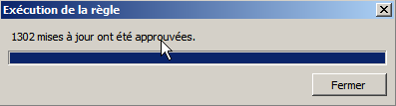
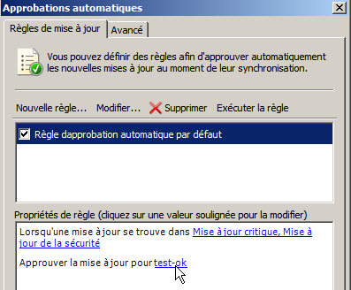
puis Exécuter la règle
Si tout marche on peut décider alors d’appliquer les mises à jours au reste du parc… La méthode de travail peut être de deux genres:

Soit mise à jours par mise à jour...
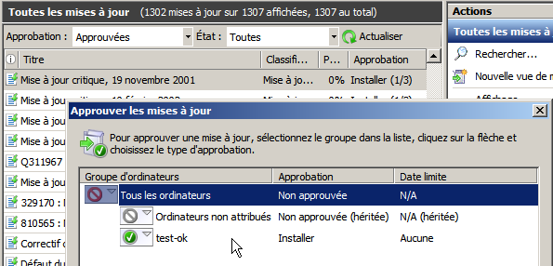
Soit on crée une autre règle
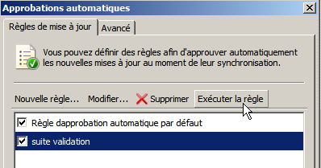

N.B: il faut se rappeler que lors de l'approbation, il faut que la MAJ soit téléchargée avant de pouvoir être appliquée...
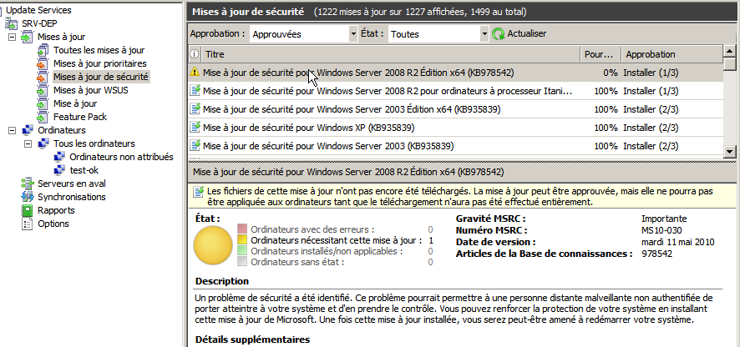

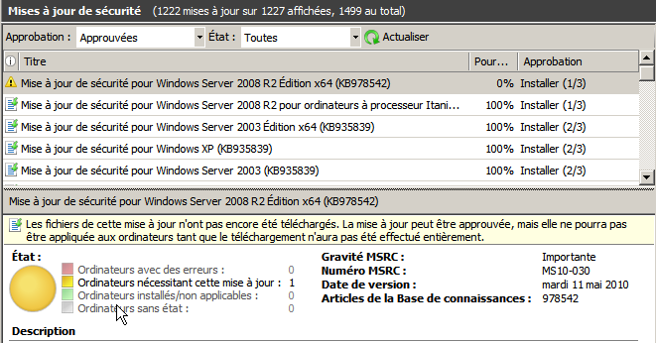

Test dialogue Client-WSUS

Déterminer le n° de port de WSUS - 8530:
L'utilisation du site Web d'administration WSUS personnalisé est recommandée, mais il est possible que le site Web par défaut ait été sélectionné lors de l'installation de WSUS

Sur le serveur WSUS Il faut
1. Ouvrir le gestionnaire de Site Internet IIS
2. Developer Site
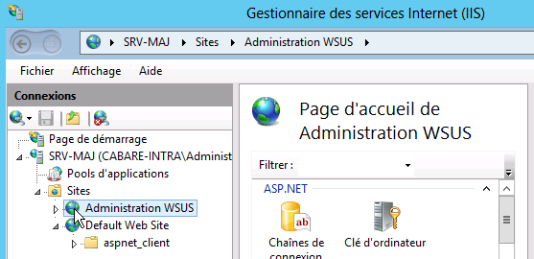
3. pour Administration WSUS on demande Modifier les liaisons
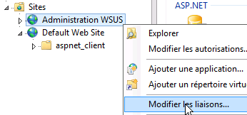 et on peut lire
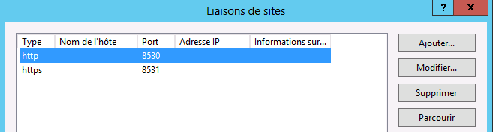

Depuis le Serveur WSUS :
Dès que la stratégie comportant les paramètres de « pointage » vers se serveur WSUS est reçue par le client, celui-ci s’inscrit dans le serveur
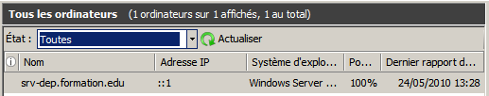
Ici le serveur WSUS lui-même s'est inscrit ! On peut avoir le détail pour chaque ordinateur en cliquant dessus…
Il faut savoir que les mises à jours commencent souvent par des patches MSI ou BITS transfers, nécessitant un re-démarrage… plusieurs cycles peuvent être nécessaires pour l’application complète des mises à jours

Wuauclt.exe /detecnow :
Une fois que vous avez configuré un ordinateur client, il ne faut que quelques minutes pour qu'il apparaisse dans la page Ordinateurs de la console WSUS
Vous pouvez éliminer le délai de 20 minutes dans l'un ou l'autre de ces scénarios en exécutant wuauclt.exe /detectnow
Comme dans

En cas de doute ou de changement de WSUS on peut faire aussi un
wuauclt.exe /resetauthorization /detectnow

Comme dans

Il faut bien sûr ensuite vérifier dans le journal l'effet de la commande… (sur le bureau par Get-WindowsUpdateLog ) et laisser 10-30 minutes pour que la synchro se fasse avec le serveur WSUS, si on voit que le dialogue est amorcé!

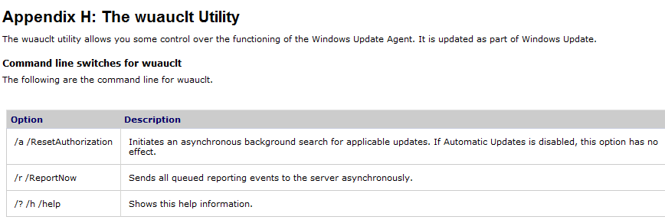

Journal WindowsUpdate.log :
Sur le client, il existe un journal dans \Windows\WindowsUpdate.log ...
peu facile à lire...

Effacer le journal windowsupdatelog

Pour limiter le fichier de log, et accéllérer ainsi la lecture, on peut effacer le contenu du dossier Windows\logs\windowsUpdate
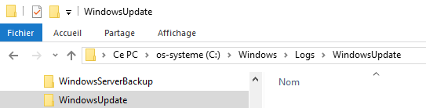

Depuis 2012 Windows 10 il est nécessaire de le convertir via la commande powershell Get-WindowsUpdateLog
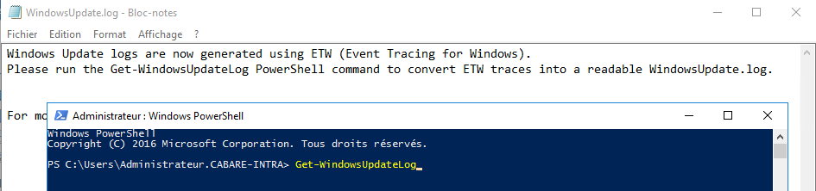

Donnant
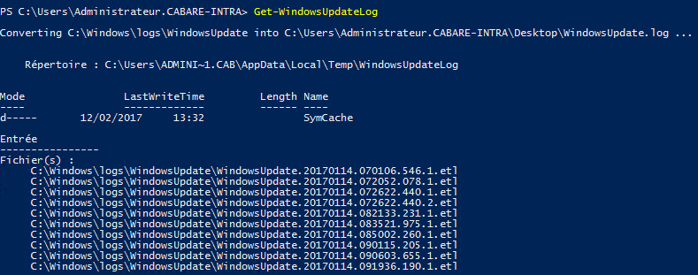

Avec le fichier lisible qui sera posé sir le bureau…

Puis on le visualise dans un fichier texte
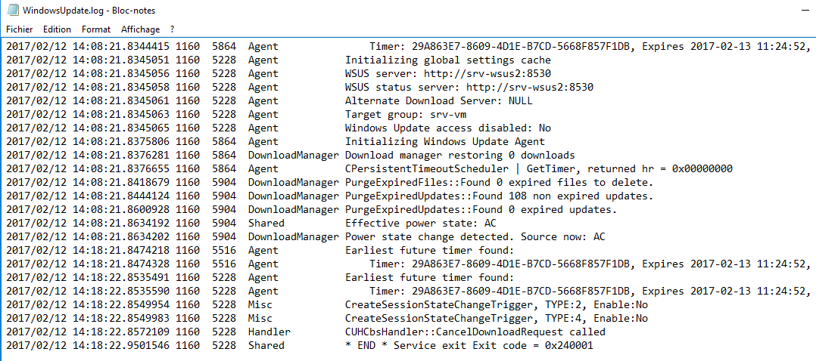

ici par exemple une erreur http

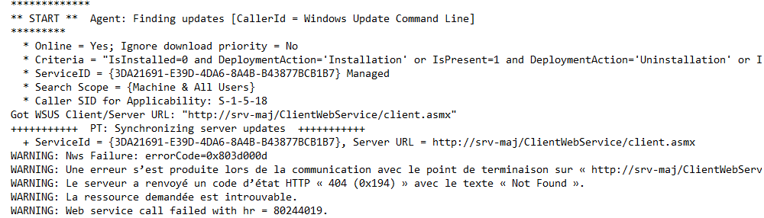

ici par exemple une détection sur le port 8530

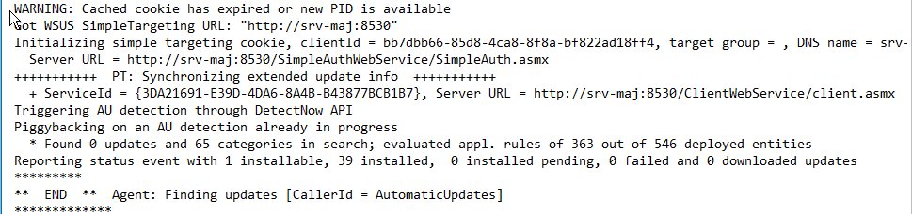

Cmdlet get-WindowsUpdateLog – Pb avec désinstalle de Defender

Le script powershell permettant d'afficher les LOG de WSUS utilise une dll SymSrv.dll de symboles rangée dans le dossier Windows defender

N.B: Si on désinstalle defender ce script ne marcheras plus
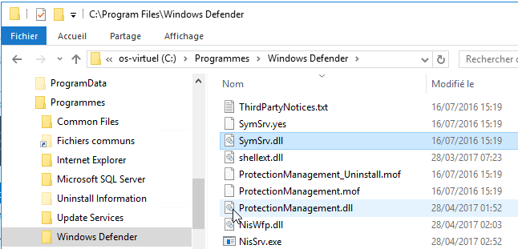

Soit on reconstruit manuellement un dossier c:\Program Files\Windows defender contenant cette Dll (que l'on prendras sur un autre 2016) soit on ne désinstalle pas Defender, mais on le désactive !

Service Wuauserv :
En cas de modification de paramètres, penser à re-demarrer le service…
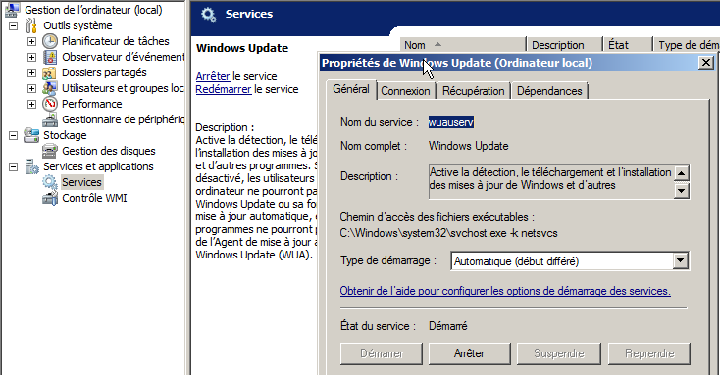

Utilitaire « Résoudre les problèmes » windows 10 - 1803:
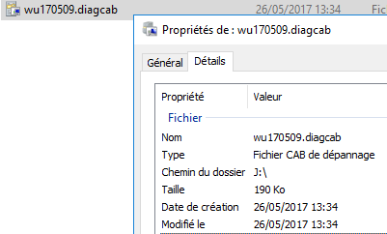
Sur la dernière version de Windows, 1803 les outils de diagnostic sont disponibles nativement. Sinon il faut aller les télécharger chez microsoft.
dans la commande
Paramètres / Mises à jour et Sécurité / Résoudre les problèmes / Windows Update
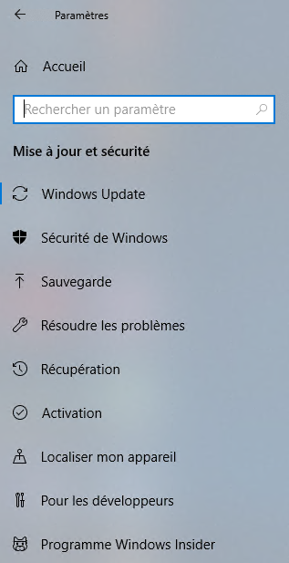

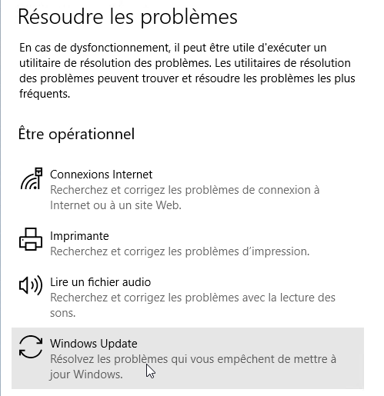

L'execution peut détecter un certain nombre de choses
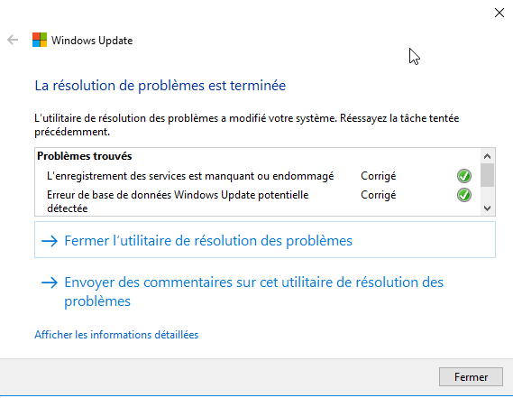

Observateur d’évènement :
On peut se créer une ou deux vues personnalisée de l’observateur d’évènement
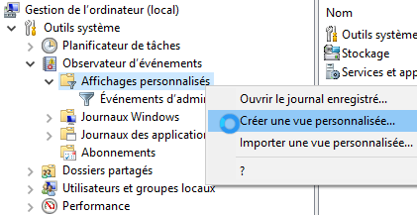

Cela est moins parlant que le journal affiché sur le bureau en powerschell, mais il est intégré dans les systèmes Windows, et accessible donc à distance, si besoin.

Soit par Journaux d’évènement / Journaux des applications et services / Microsoft / Windows / WindowsUpdateClient
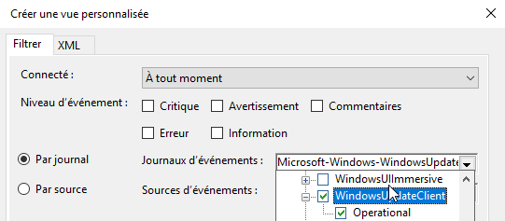
Que l’on stocke dans l’Observateur d’évènement (par exemple)
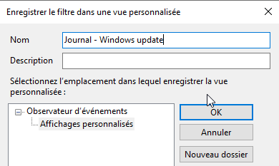

Soit par Par source / Windows Update Client
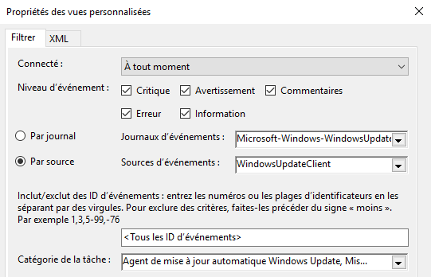
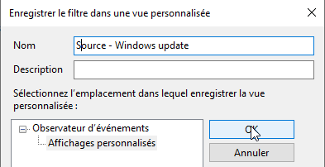

Effacer le journal observateur d’évènement
via l’Observateur d’évènements / Journaux des applications et des services / Microsoft / Windows / Windows update Client
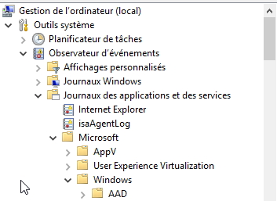
Su lequel on demande clic droit / effacer le journal
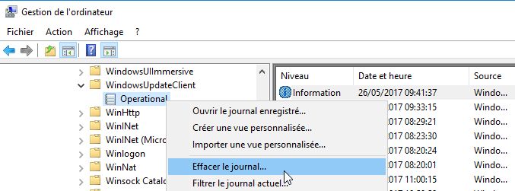

Dossier SoftwareDistribution :
Dans le dossier de Windows, il existe un dossier SoftwareDistribution,
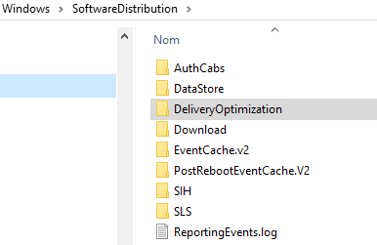

On peut lire le fichier ReportingEventsLOG

N.B: En cas de corruption des metadonnées on peut
- arreter le service Windows Update, (éventuellement aussi Windows Update Orchestrator)
- supprimer le contenu du dossier ,
- puis re-demarrer le servcie Windows Update.

Aussi en invite de commande
net stop wuauserv
del /q /s C:\Windows\SoftwareDistribution\*.*
net start wuauserv

Clonage de postes - VM - identifiant WSUS:
Il faut bien noter que Sysprep est une opération qui ne réinitialise pas la totalité de la base, notamment si la machine à déjà été en contact avec un serveur WSUS donné, elle aura déjà récupéré un identifiant unique WSUS
Cet identifiant unique est stocké dans la base de registre dans la clé
HKLM\SOFTWARE\Microsoft\Windows\CurrentVersion\WindowsUpdate\SusClientId
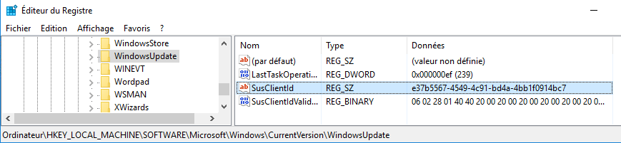

Cet identifiant n'est pas remis à 0 lors d'un simple sysprep, mais c'est conjointement un sysprep et un déploiement à trtavers un outils compme WDS ou autre qui fera un reset de cet identifiant.
Par conséquent, si cette machine "sysprepée" est une Vm qui recontacte le même serveur WSUS, alors elle prendra la place de l'ancienne dans l'interface WSUS

N.B: En fait toutes les VM ayant déjà contacté un serveur WSUS donné, en cas de recontact avec ce même serveur ,seront vues comme le même client WSUS !

Il faut donc simplement supprimer cette Clé, soit avant le sysprep, soit après, suivit d'un wuauclt.exe /resetauthorization /detectnow
Comme dans

On peut utiliser la commande scriptée comme dans

reg delete Registry_key_path /v Registry_value_name
voir avec /f pour ne pas avoir à confirmer

donc par exemple le script suivant serait efficace

net stop wuauserv

reg.exe delete HKEY_LOCAL_MACHINE\SOFTWARE\Microsoft\Windows\ CurrentVersion\WindowsUpdate /v SusClientId /f

net start wuauserv
wuauclt.exe /resetauthorization /detectnow

Maintenance WSUS

Assistant Nettoyage WSUS :
Dans les options, on demande
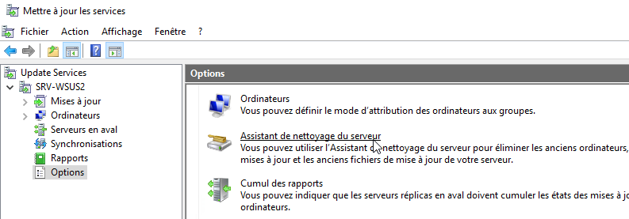
Assistant de nettoyage du serveur
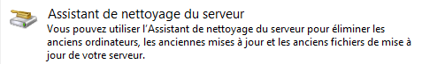

Et on peut tout cocher en général
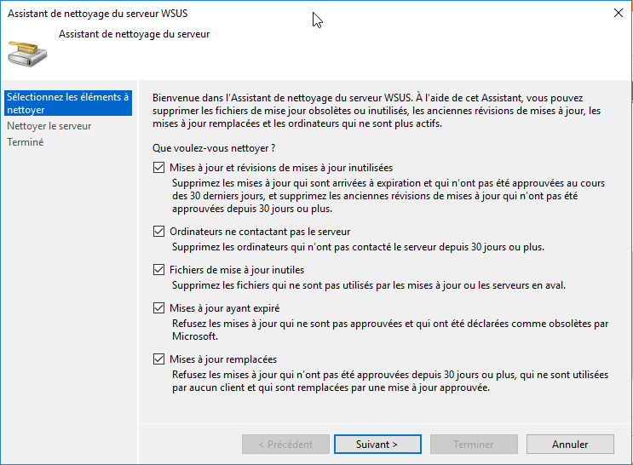

Suppression Réelle des Mises à Jours remplacées:
L'assistant refuses les mises à jour remplacées mais ne les supprimes pas du serveur forcément. On peut effectuer un "ménage de la manière suivante :
On se place sur Toutes les mises à Jour, puis on demande Toutes les exception sauf les refusées
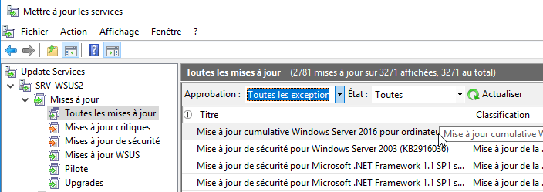

On peut alors voir les mises à jours qui sont remplaçables par de plus récentes

Pour essayer de simplifier la liste des MAJ qui remplacent les MAJ qui remplacent les MAJ… on va demander de faire afficher dans les colonnes de propriété, via un clic droit souris la notion de Remplacement
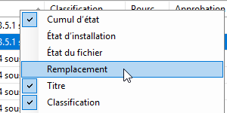
Information – pictogramme supplémentaire la colonne Remplacement

Ce qui devrait amener
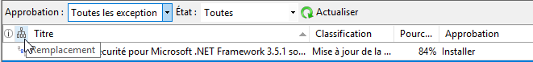

Les pictogrammes donnent une" position" dans l'ordre de remplacement
Et nous on ne veut garder que les MAJ en haut de l'arborescence.

Si on clique dessus, on effectue un tri dans l'ordre voulu
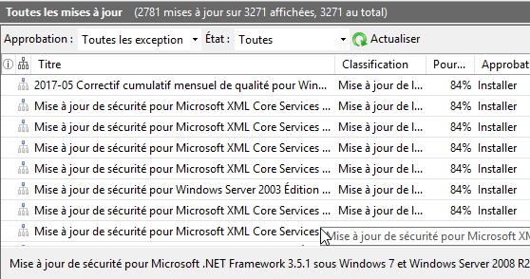

On ne garde que celle du haut de la hiérarchie,
ET celles qui n'ont pas été remplacées ..
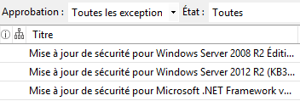
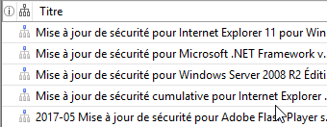
Donc on les refuses
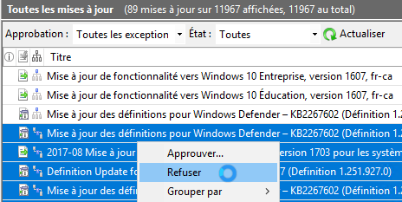
Et on fait un nettoyage su serveur juste après
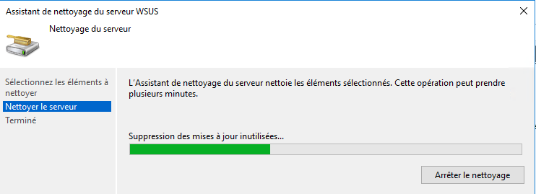
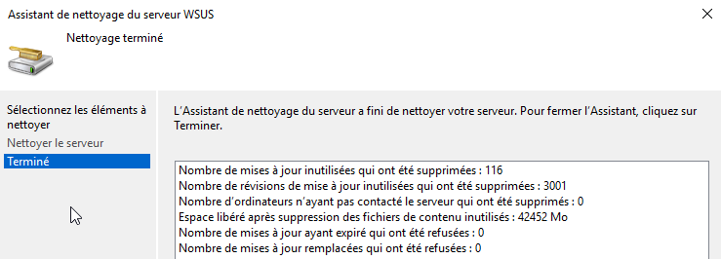

Rechercher certaines Mise à Jours – ex : ARM pour refus
On peut effectuer un "ménage de la manière suivante : par exemple pour alléger l’interface on souhaite refuser toutes les Mises à jours pour l’Environnement ARM (tablette et Téléphone), ou les versions insider éventuellements téléchargée à un moment donné.
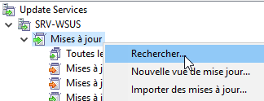
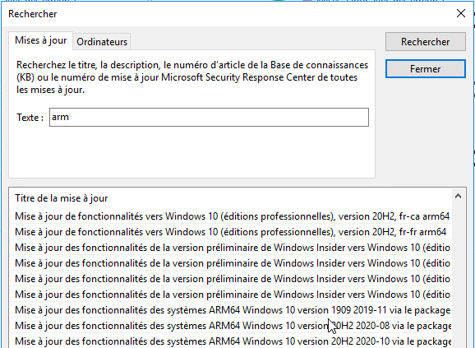
On les sélectionne toutes, et on demande via clic / droit Refuser
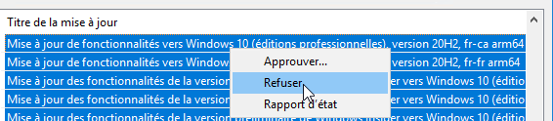
On confirme
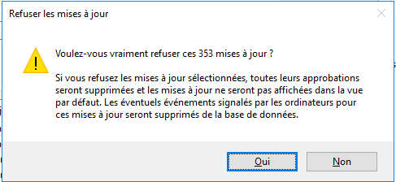
Et on déroule l’assistant de nettoyage ensuite.

Notifications par Email :
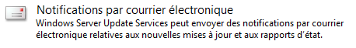
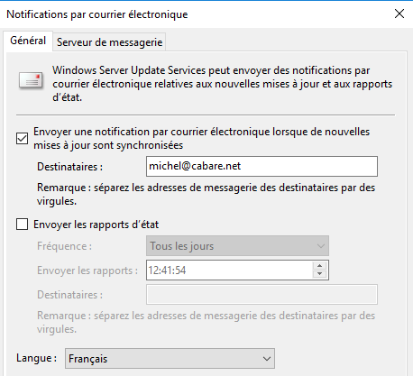
Et
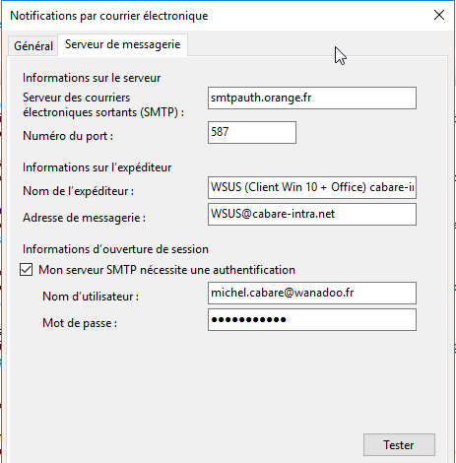

Maintenance WSUSUTIL-IIS

Appel à l'utilitaire wsusutil
un utilitaire wsusutil.exe est fournis et installé automatiquement avec WSUS , stocké dans le dossier Program Files\Update Services\Tools
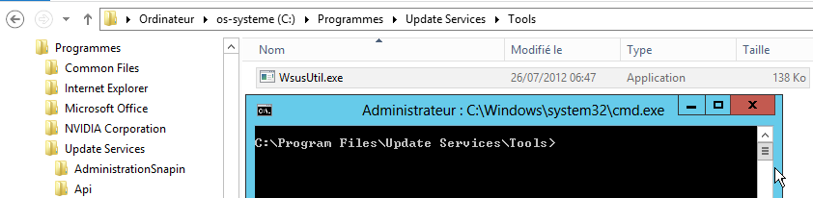
Sous Windows 2016 – 2012R2 2008 R2, le chemin est plutôt C:\Programmes\Update Services\Tools
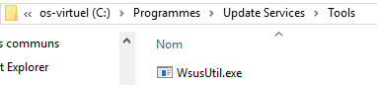

N.B: il fait se placer dans le dossier, car le Path n'est pas ajouté au système.

WSUSutil. exe movecontent : changer le stockage des MAJ :
wsusutil accepte comme paramètres movecontent avec
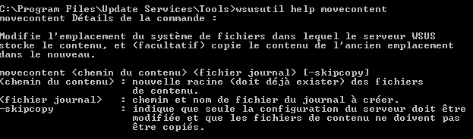
Il faut
- être sur le serveur WSUS
- le dossier de destination (donc la cible de la migration ) doit exister)
- être membre du groupe local des administrateurs
- which must be a 32-bit platform.
imaginons que nous souhaitions déplacer le dossier de stockage de notre serveur WSUS dans un dossier, en c:\, nommé wsus-stock-maj
et que nous voulons créer un fichier journalisant le transfert en C:\journal.log
la commande
wsusutil.exe movecontent contentpath logfile [-skipcopy]
devient alors dans notre exemple
wsusutil.exe movecontent C:\wsus-stock-maj C:\journal.log
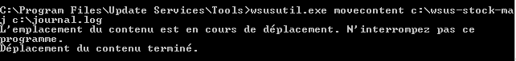

on peut vérifier dans le fichier de log crée c:\journal.log
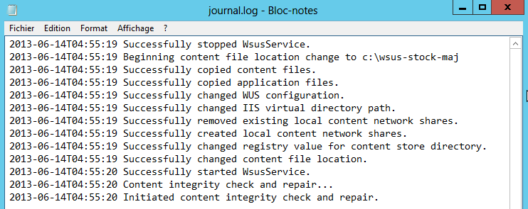

WSUSutil checkhealth :
La commande Wsusutil CheckHealth permet ensuite à travers l'observateur d'évènement de voir s'il y a des problèmes

WSUSutil. exe reset : force le re-téléchargement des MAJ effacée ou corrompues:
Pour forcer le re-téléchargement des mises à jour (en cas de soupçon de corruption, on peut effacer les fichiers dont on est sur qu'ils osnt problématiques, et ensuite donner l'ordre à WSUS de recharger ses patch…

- En powerschell, on fera une séquence du genre pour stopper WSUS
Stop-service wsusservice
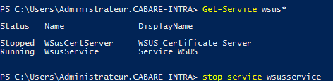

- On effacera les fichiers suspects (reperés au préalable), dans le dossier Wsuscontent

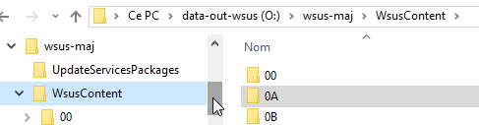

N.B: pour repérer les fichiers correspondant à une MAJ précise dans dans WSUS on peut sur une maj demander les informations de fichier
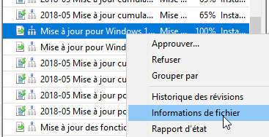 et on obtient
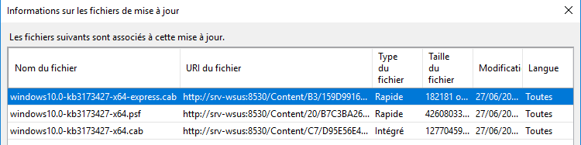

- En powerschell, on fera une séquence du genre pour redémarrer WSUS
Start-service wsusservice

- Avec l'utilitaire wsusutil (qui est localisé dans le dossier \Program Files\Update Services\Tools )on fera une commande reset, donc
Cd "c:\Program Files\Update Services\Tools"
Suivit d'un Wsusutil reset

Paramétrage IIS :
Ces paramètres se trouvent dans Gestionnaire IIS / Pools d'applications / choisir WsusPool puis cliquer sur le lien Paramètres avancés dans le volet droit du gestionnaire IIS.
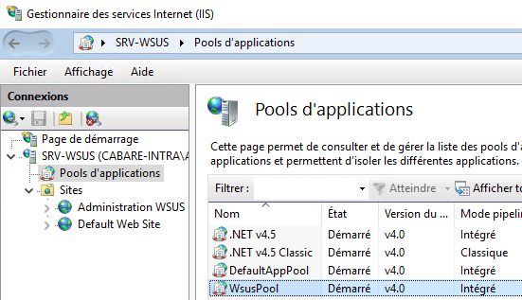Ce qui suit est un résumé des changements recommandés et une capture d'écran connexe. Pour plus d'informations, consultez l'article Planifier les mises à jour logicielles dans Configuration Manager.
- Longueur de la queue = 2000 (à partir de la valeur par défaut de 1 000)
- Délai d'inactivité (minutes) = 0 (en dessous de la valeur par défaut de 20)
- Ping activé = Faux (au lieu de Vrai par défaut)
- Limite de mémoire privée (Ko) = 0 (illimité, à partir de la valeur par défaut de 1 843 200 Ko ou 4 194 304 soit 4 Giga)
- Intervalle de temps normal (minutes) = 0 (pour éviter un recyclage, et modifié par rapport à la valeur par défaut de 1740)
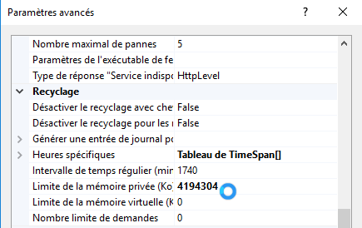

Réparation WSUS – Réisntallation WID:
Toujours avec notre utilitaire wsusutil dans C:\Programmes\Update Services\Tools on execute
C:\Program Files\Update Services\Tools\wsusutil.exe" postinstall /servicing

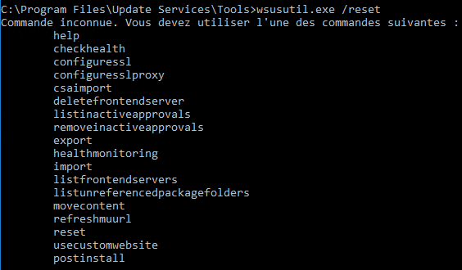

Eventuellement on peut supprimer la WID Windows Internat Database on supprime donc la fontionnalité (et le rôle WID Connectivity dont elle dépends)
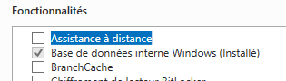

puis on re-ajouter le (Rôle) WID Windows Internat Database
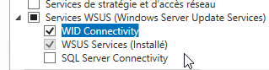
Et la fonctionnalité

Ressources

Compte Microsoft - Newsletter Microsoft :
il est possible d'être informé un peu à l'avance de la sortie des patches via une lettre d'information via un compte microsoft
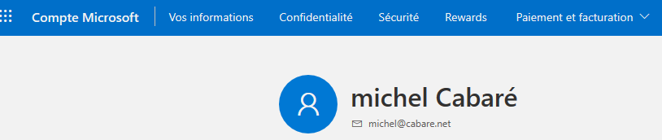

et dans le compte,
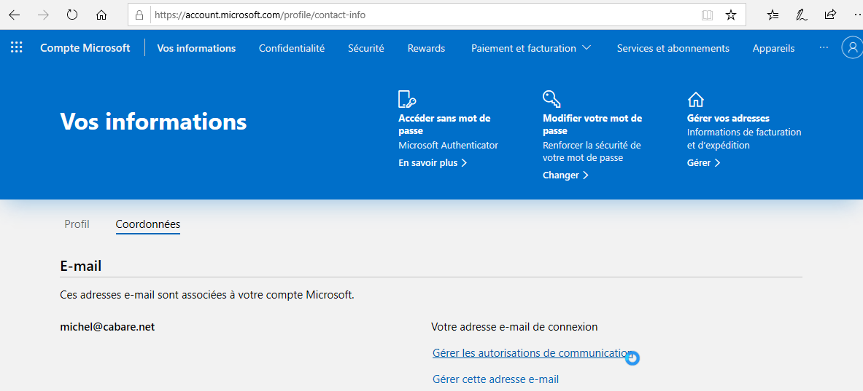
On demande Gérer les autorisations de communication

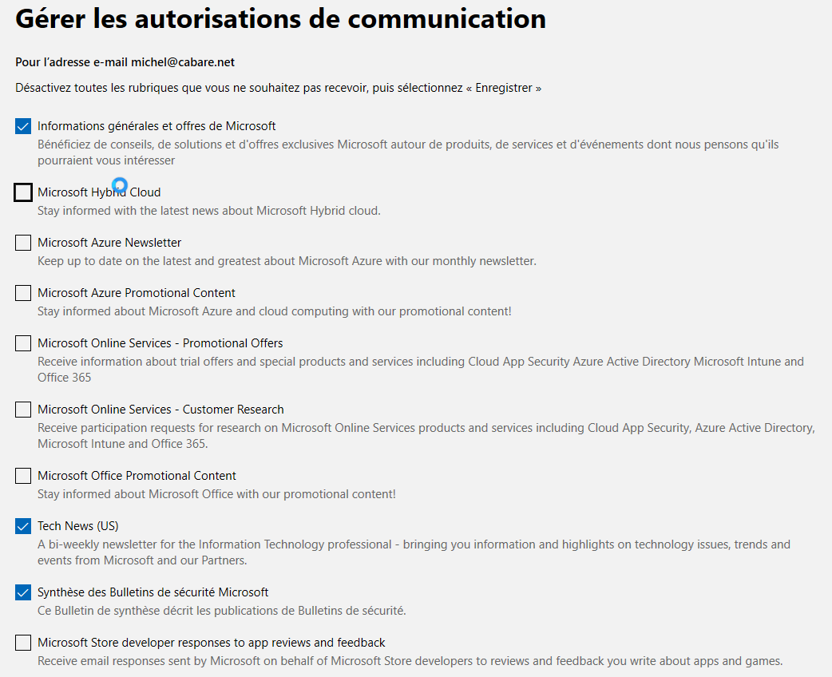

Récupération des Maj manuellement:
il est possible si on a une KB de récupérer le patch en version "standalone"
Sur le site de microsoft http://www.catalog.update.microsoft.com/home.aspx, On saisit le n° de la KB
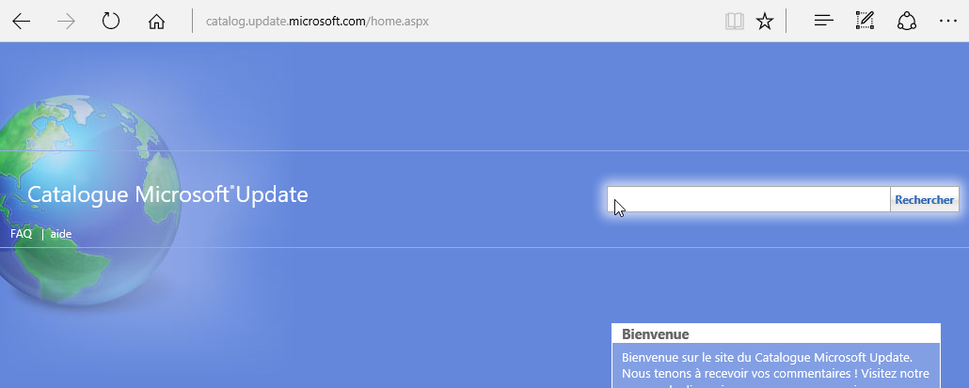
Et on télécharge…
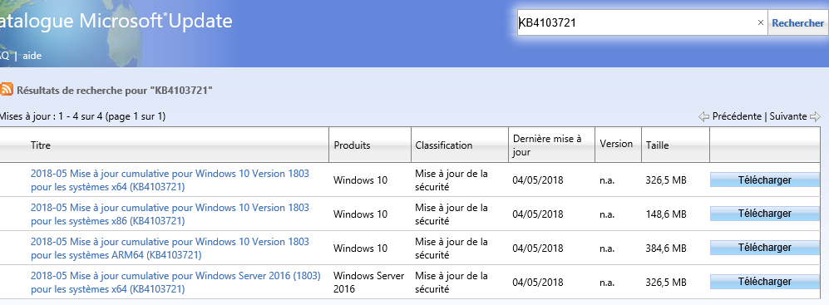
Les informations sont là
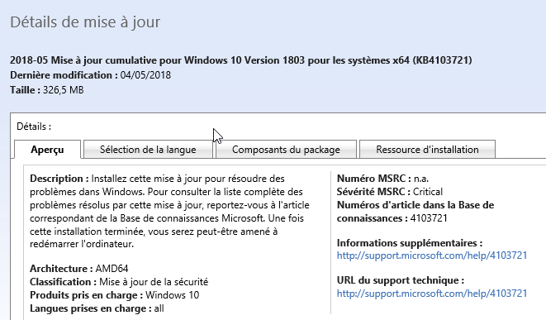

MAJ pour WIndows 10

Classification Upgrade - branches:
Pour faire apparaître cette classification il faut un patche sur les versions WSUS installées sur un serveur 2008R2 ou 2012
Patch KB 3095113 pour WSUS 2008R2 – 2012
Ce qui permet de d'avoir une classification supplémentaire upgrades derrière la classification Service Pack
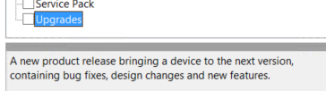
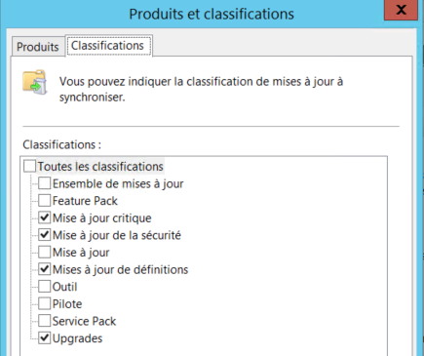

Sinon cela apparaît nativement sur un serveur WSUS Windows 2019 ou2016
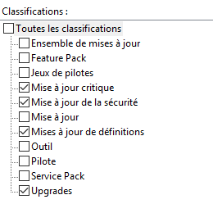
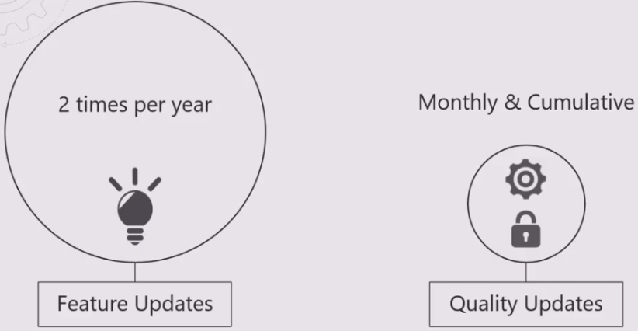

Rappel versions « branches » Windows 10
N.B : la branche normalement nommée 2003, (par analogie avec les branches 1903 et 1909, 1803 et 1809) est en fait nommée 2004 (pour éviter toute confusion avec les versions windows de 2003)
N.B : les branches 1903 et 1909 sont quasi identiques ! Les nouvelles fonctionnalités de Windows 10, version 1909 ont été inclus dans la dernière mise à jour mensuelle de la qualité pour Windows 10, version 1903 (publiée le Octobre 8, 2019), Elles sont activables par le « paquet d'activation », qui active les fonctionnalités de Windows 10, version 1909.)

Version 2009 – V20H2 (build xxxx) | ?
Version 2004* – V20H1 (build 19041) | vibranium
Version 1909 – (1903b) - V19H2 (build 18363) | = vanadium+maj
Version 1903 – V19H1 (build 18362) | vanadium
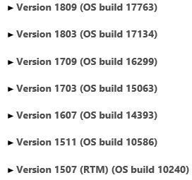 | October 2018 Update | Option LTSB
 | April 2018 Update
 | Fall Creator Update
 | Creator Update
 | Anniversary Update obsolète sauf si LTSB | Option LTSB
 | November Update obsolète
 | RTM Initial Update obsolète sauf si LTSB | Option LTSB
10.0 v1507 29/07/15 10.0.10240 build mineur initial 16405
LTSB
10.0 v1511 15/11/15 10.0.10586 build mineur initial 3
10.0 v1607 02/08/16 10.0.14393 build mineur initial 10
LTSB
10.0 v1703 04/11/17 10.0.15063 build mineur initial 138
10.0 v1709 17/10/17 10.0.16299 build mineur initial 19
10.0 v1803 30/04/18 10.0.17134 build mineur initial 48
LTSB
10.0 v1809 14/11/18 10.0.17763 build mineur initial 134
10.0 v19H1 21/05/19 10.0.18362 build mineur initial 116
10.0 v19H2 12/11/19 10.0.18363 build mineur initial 476
10.0 v20H1 27/05/20 10.0.19041 build mineur initial 572
Microsoft a confirmé que la mise à jour de la fonctionnalité Windows 10 21H1 serait fournie sous forme de package d'activation, permettant aux utilisateurs de Windows 10 2004 et 20H2 d'installer la mise à jour rapidement.
Un récapitulatif actualisé est toujours disponible en ligne sur l'adresse
https://docs.microsoft.com/fr-fr/windows/release-information/

Principales catégories WSUS Windows 10 :
- Windows 10 and laters drivers
- Windows 10 and laters Servicing drivers
- Windows 10 and laters Upgrade & Servicing drivers
- Windows 10 Feature on Demand
- Windows Insider Pre-Rlease
- Windows 10 GDR
- Windows 10 LTSB
N.B : Windows 10, version 1903 et ultérieure a été ajouté à Microsoft Update en tant que tel, et non pas comme faisant partie du produit Windows 10, comme cela a été le cas des versions antérieures. Si on veut toutes les versions de Windows 10 avec les Migrations upgrades possibles, on demande alors windows 10 + windows 10 and laters Upgrade & Servicing drivers et windows 10 version 1903 + windows 10 version 1903 and laters Upgrade & Servicing drivers
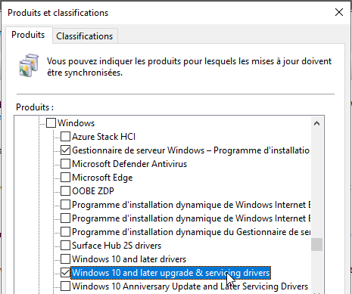
….
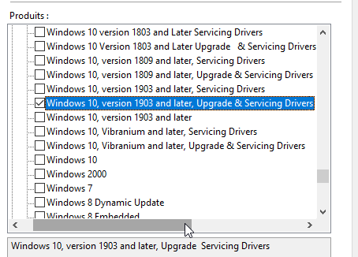
Donc au minimum les 2 pour toutes les branches jusqu’à 1903b
- Windows 10
- Windows 10 and laters Upgrade & servicing drivers
Et à partir de 1903 (et suivante 1909, 2004…) les 2 ci-dessous
- Windows 10, version 1903
- Windows 10, version 1903 and laters Upgrade & servicing drivers

Windows 10 and laters drivers
Drivers proposés à toutes les versions de windows 10, tout le temps, sauf pendant une eventuelle phase de migration dite DU - Dynamic Update (lors d'un passage 1511 a 1607 ou 1703…). Cest à dire que si un windows se met à jour d'une version à l'autre, il ne sera pas impacté pas ces eventuels drivers pendant la migration

Windows 10 and laters Upgrade & servicing drivers
Drivers proposés pour toutes les versions de windows 10, tout le temps, y compris pendant une eventuelle phase de migration dite DU - Dynamic Update (lors d'un passage a 1511 ou a 1607 ou a 1703…).
Cela peut comporter quelques KB, et permet l'upgrade de version

Windows 10 FOD - Features On demand

Cela permet de stocker dans le serveur WSUS tous les composants additionnels que l'on eut installer ou enlever de windows via le panneau de configuration ajout – suppression de composants
Par exemple si on veut installer Framkork.net 3.5 surr un client windows 10, cela permet d'utiliser le serveur WSUS plutôt que d'aller chercher des sources quelque part et de faire l'installation a la main
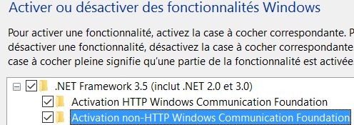
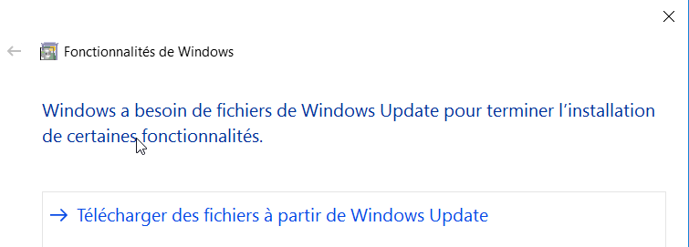

Windows 10 Insider pre-release
Cela permet de récupérer les versions beta dite pré-release / insider

Windows 10 GDR - General Distribution Release
Mises à jours des packs de langue de la version courante de Windows utilisée pendant une éventuelle migration

Windows 10 LTSB
Mises à jours destinées uniquement à la versionLTSB

Windows 10 (1903)
Mises à jours destinées à toutes les versions de Windows 10 (jusqu’à la branche 1903), toutes ont un KB les décrivant

Windows 10 S
Mises à jours destinées à la versions de Windows 10 S store restricted version

Blocage migrations 7-8 vers 10

Interdire une migration 7-8 ou 8.1 ver Windows 10:
On peut faire une GPO
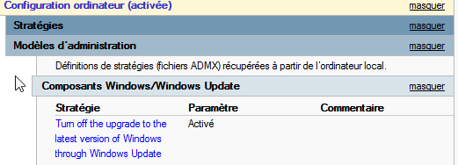

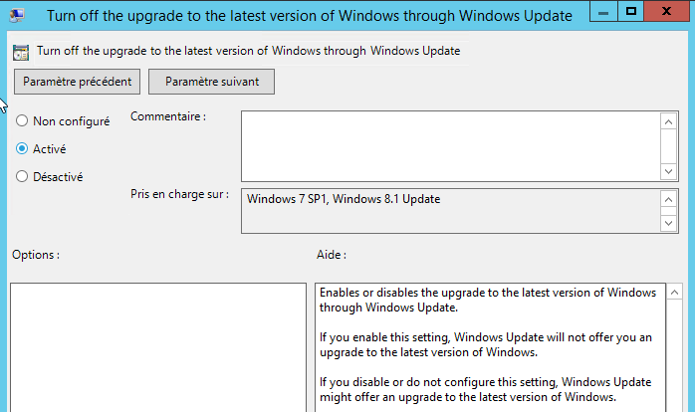

Un clé e la base de registre permet d'interdire cela,
HKLM\SOFTWARE\Policies\Microsoft\Windows\WindowsUpdate DWORD value: DisableOSUpgrade = 1

Blocage maj branches 10

Via WSUS:
On peut mettre un WSUS qui
- ne contient pas les Patches nécessaires…
- ou les patches ne sont pas aprrouvés par défaut pour toute les UO

Via Base de Registre TargetReleaseVersionInfo (depuis 1803) :
On ajoute 2 clés dans la base de registre.
Cela permet de reste dans une branche, tant que celle – ci est considérée comme viable par Microsoft. Lorsque la fin du “support” de la branche est annoncé, alors le bloccage deviendra inopérant !

On ajoute 2 clées dans la base de registre:
HKEY_LOCAL_MACHINE\SOFTWARE\Policies\Microsoft\Windows\WindowsUpdate
“TargetReleaseVersion”=dword:00000001
“TargetReleaseVersionInfo”=”2004”
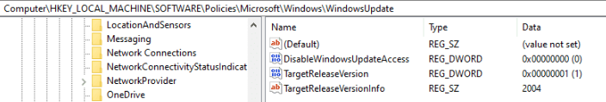

Les versions que l’on peut spécifier, ne peuvent être que des versions posterieures à celle en cours (forcémeent). Ce sont les versions branches (1803 - 1909 – 2004 … La fonctionnalité peut s'avérer utile lorsque la mise à jour est forcée sur votre appareil ou que vous devez la reporter Par exemple, si vous utilisez la version 1903 et que vous ne souhaitez pas passer à la version 2004, vous pouvez entrer la valeur « 1903 » pour rester sur 1903 ou « 1909 » pour obtenir la mise à jour vers la version 1909.
En d'autres termes, TargetReleaseVersionInfo est un sélecteur de mise à jour des fonctionnalités, ce qui est un pas dans la bonne direction

L’annulation se faisant par
HKEY_LOCAL_MACHINE\SOFTWARE\Policies\Microsoft\Windows\WindowsUpdate
“TargetReleaseVersion”=dword:00000000

On peut scripter cela via par exemple
reg add HKLM\SOFTWARE\Policies\Microsoft\Windows\WindowsUpdate /f /v TargetReleaseVersion /t REG_DWORD /d 1
reg add HKLM\SOFTWARE\Policies\Microsoft\Windows\WindowsUpdate /f /v TargetReleaseVersionInfo /t REG_SZ /d XXXX
avec XXXX le n° de version sur lequel on souhaite se stabiliser

Utilitaire wushowhide updates:
On peut récupérer un utilitaire chez microsoft permettant de "masquer" ou "ré-afficher" les Patches nécessaires…

Ex: Masquage MAJ win 1607
le lancement de l'utilitaire sur une machine 1511, qui a priori devrait se mettre à jour vers la version 1607 donne un assistant
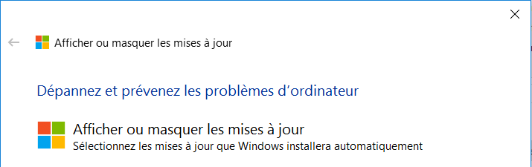
2 choix , Afficher ou Masquer, on demande Masquer les mises a jour
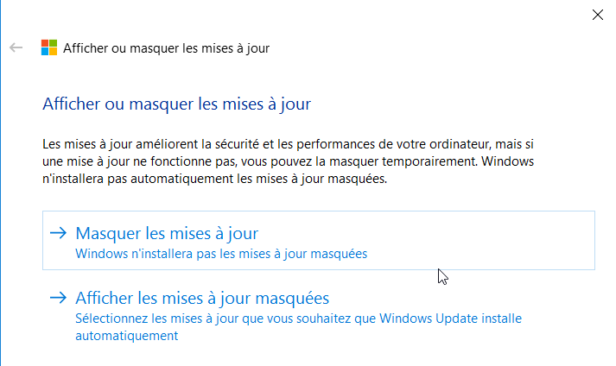
La mise a jour est détéctée…
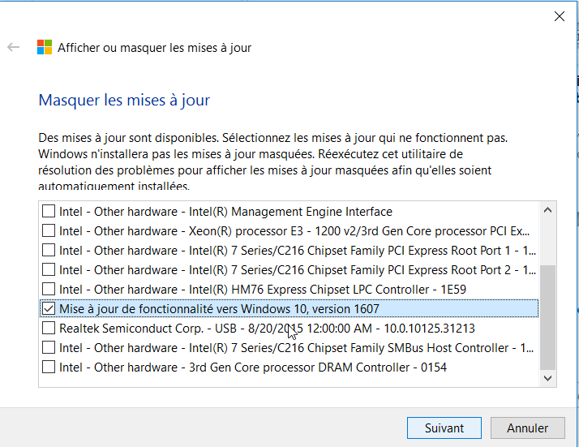
Le détail indique bien
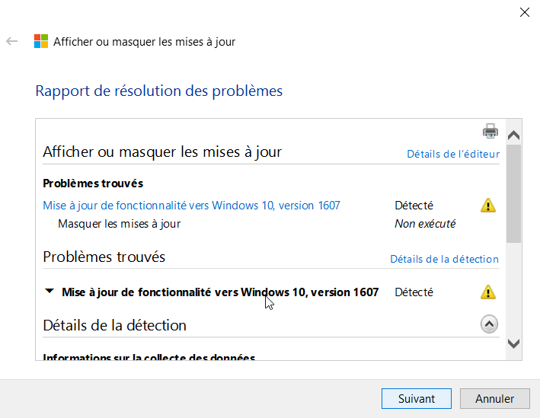
On confirme
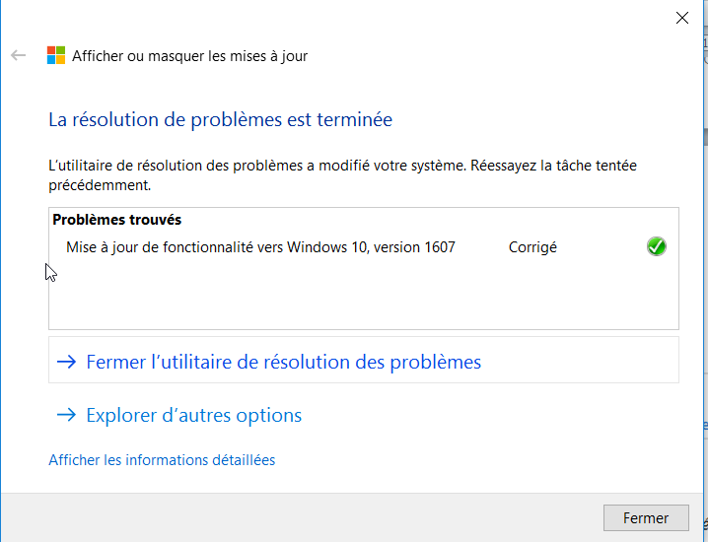

Et la mise a jour ne sera plus "proposée
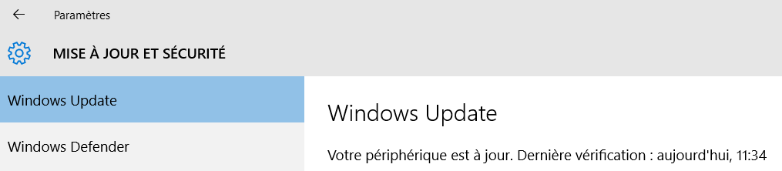

Ex: Ré-affichage MAJ win 1607
Dans le cas ou on souhaite ré-appliquer cette mise a jour, alors on remance l'utilitaire,
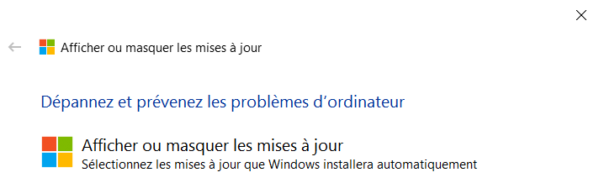
On demande Afficher les mises a jour

La mise a jour "masquée" est trouvée, on la seléctionne
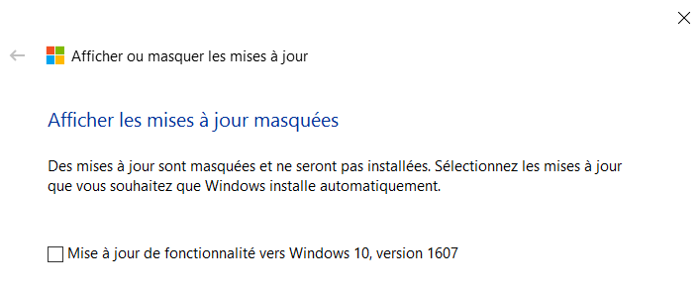
On confirme
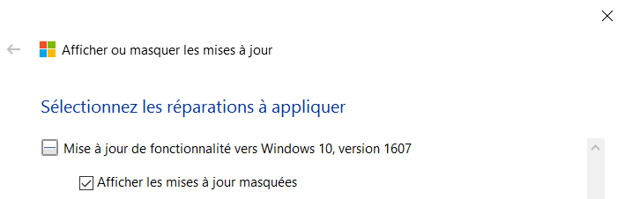
Et on valide
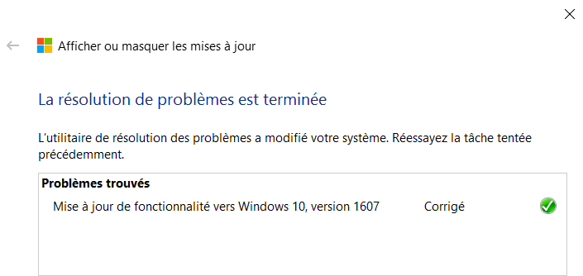

Et la mise a jour est de nouveau "proposée
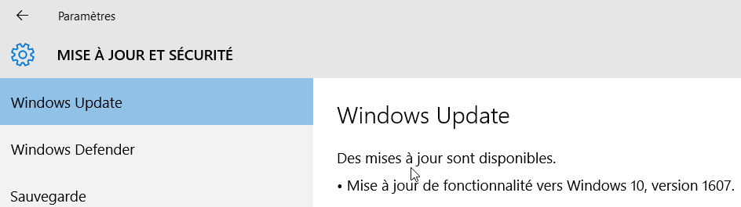

TP Désactivation MAJ

Objectif – Désactivation MAJ complète:
On fait 4 GPO qui donneront de fausses indications :
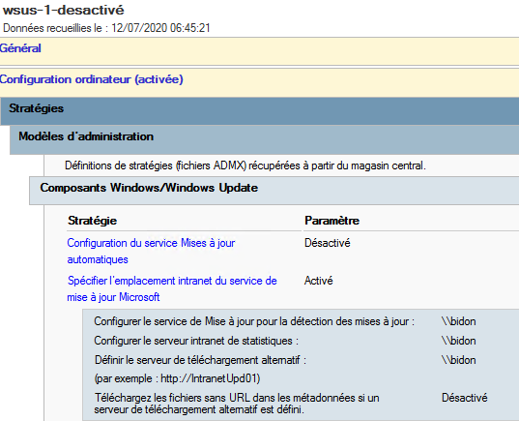

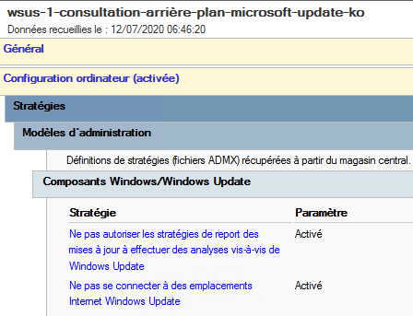
Ce qui fait que pour réautoriser WSUS et les Maj il faudra notamment :
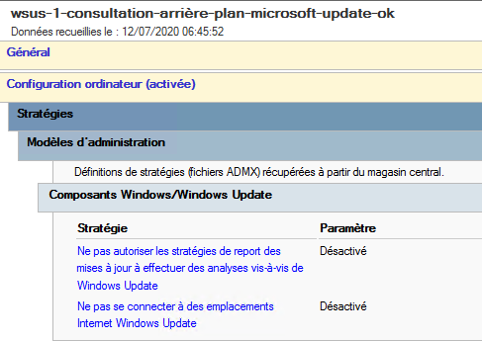
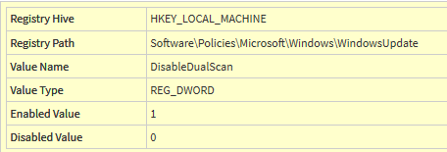
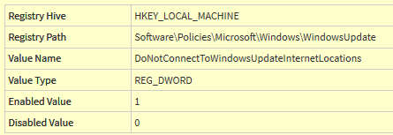

TP UpGrade et Ciblage

Objectif – choix d'upgrade Windows 10:
On peut imaginer avoir envie dans une structure de pouvoir gérér une mise à niveau de Windows 10 entres les versions 1511 – 1607 – 1703 …

Pour faire cela il est necessaire d'avoir :
- Installé les MAJ upgrade sur WSUS
- Créer des dossier groupement d'ordinateur specifiques ou chaque Upgrade spécifique sera Approuvée manuellement
- Effectuer un ciblage coté AD avec des UO correspondantes

Téléchargement Upgrade Windows 10 sur WSUS:
Il faut dans les Options WSUS, demander dans les Produits et classifications cocher la classification Upgrade
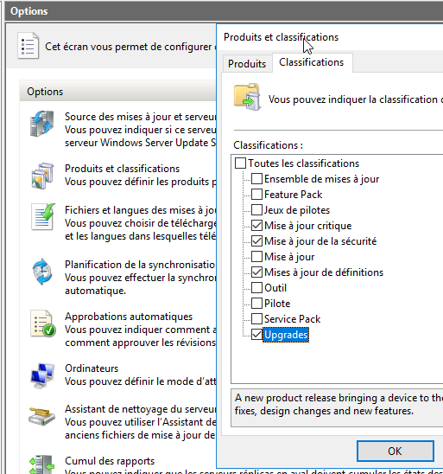

Cela devrait après synchronisation et eventuellement "ménage" (pour refuser les MAJ des versions N ou collaboration, ou les MAJ Mises à jours…
amener les MAJ suivantes :

1511- 1607 – 1703…
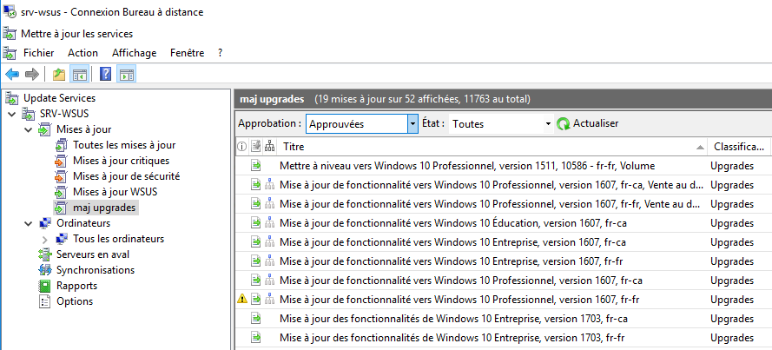

Création de groupements d'ordinateurs et approbation manuelle WSUS:
On se crée des groupement d'ordinateur par type d'upgrade souhaité
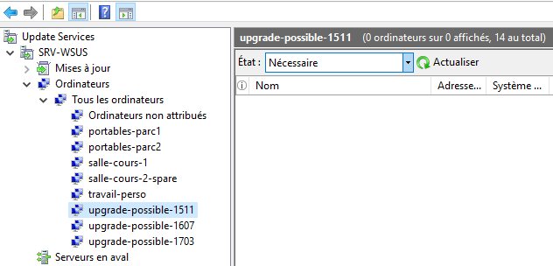
Et chaque MAJ upgrade spécifique est approuvée manuellement sur le groupement d'ordinateur correspondant, ici une upgrades 1607…
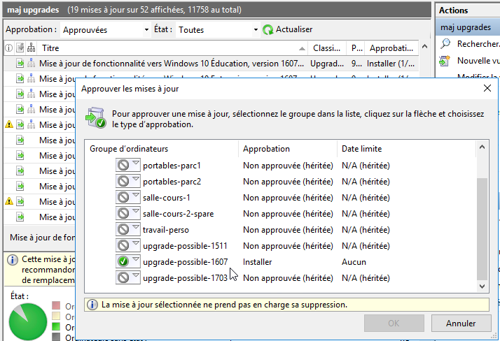
ici une upgrades 1703…
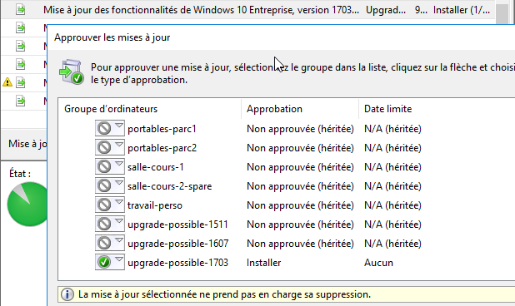

On peut très bien décider de ne pas approuver une upgrade particulière, par exemple ici on n’a pas encore approuvé les upgrade vers 1709…
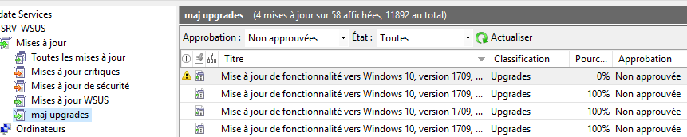

Ici on a approuvé toutes les 1703….
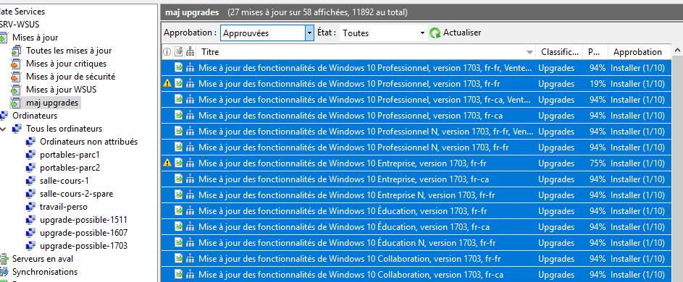

Ciblage coté AD avec UO correspondante
Il faut bien sur coté AD se créer des UO correspondantes
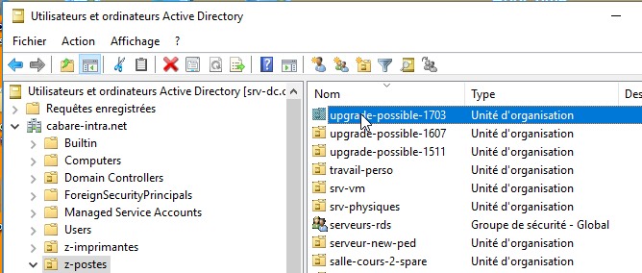

Sur lesquelles on posera des GPO avec "ciblage"
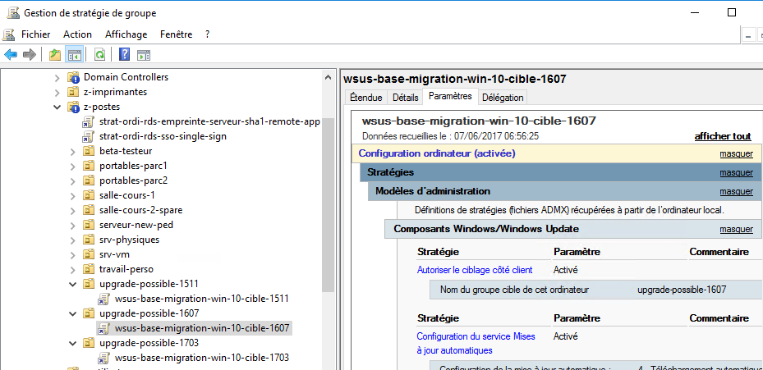

Le principe pourrait être le suivant…

Machine par défaut = WSUS désactivé
Pour toute machine rejointe au domaine « a la volée » et qui se retrouve dans l’UO computers par défaut
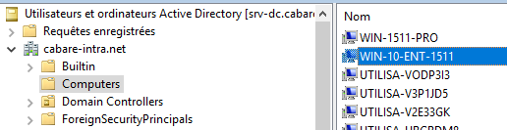

On lui applique une GPO désactivant les Mise a jour WSUS nommée par exemple wsus-desactivé, posée sur tout le domaine
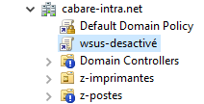
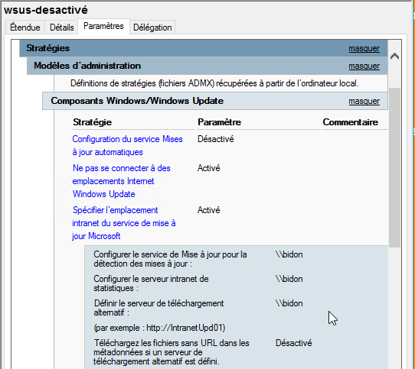

Machine sans UO spécifique = WSUS MAJ dans sa branche
Pour toute machine posée dans une UO non spécifique, par exemple ordinateurs-non-attribués, on appliqueras toutes les MAJ de la branche
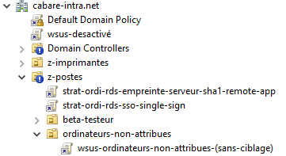
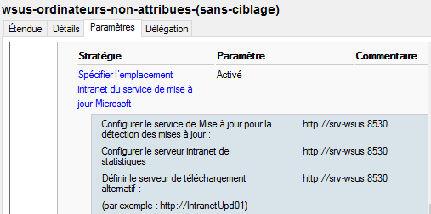

Ainsi si on déplace notre machine par exemple dans l’AD dans l’UO ordinateurs-non-attribues
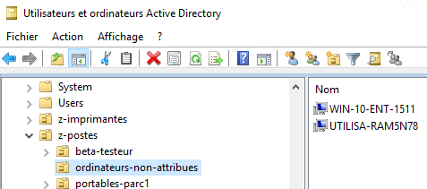
Elle recevra toutes les MAJ de sa branche, mais QUE les maj de sa branche
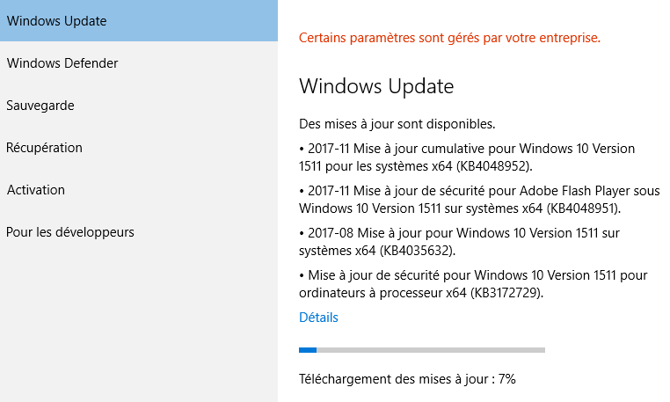

Machine Dans UO UPGRADE = WSUS MAJ upgrade
Pour toute machine posée dans une UO spécifique d’upgrade, par exemple upgrade-possible-1607, on appliqueras les MAJ de changement de branche
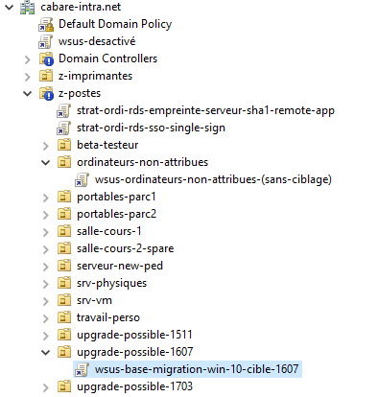

Lancement de l'Upgrade:
Donc par exemple un ordinateur avec Windows 10 -1511, posé dans l’UO ordinateurs-non-attribués apparaîtra dans WSUS avec les MAJ upgrades nécessaires, et se mettra à jour régulièrement dans sa branche
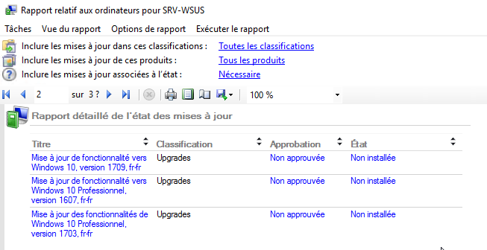

Lancement de l'Upgrade:
Ainsi par exemple un ordinateur avec Windows 10 -1511 apparaîtra dans WSUS avec 2 ou 3 MAJ nécessaires
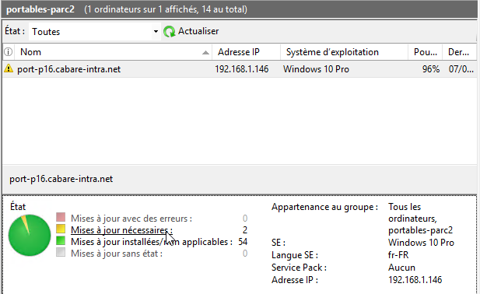
Qui ne sont pas approuvées car l'ordinateur n'est pas dans la bonne UO
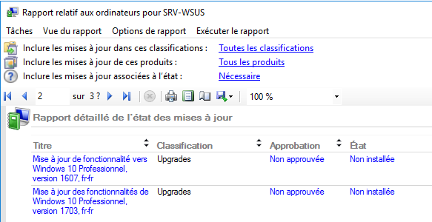

Il suffira par exemple de poser l'ordinateur dans l'UO 1607 de l'AD…
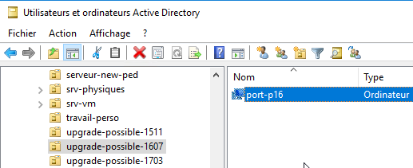

Pour que après propagation l'on obtienne un deplacement de la machine dans le groupement d'ordinateur prévu aussi dans WSUS
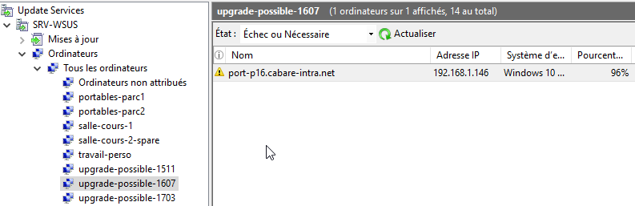
Avec maintenant une Approbation detype Installer
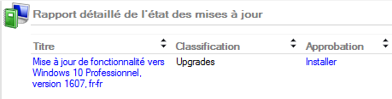
Et notre machine va récupérer sa Mise a jour / Migration de branche
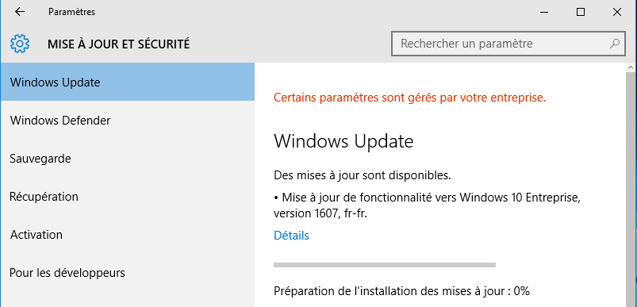
Il suffira d'attendre un redémarrage, pour que désormais on ait une seule MAJ Upgrade applicable, celle correspondant à la version upgrade 1703…
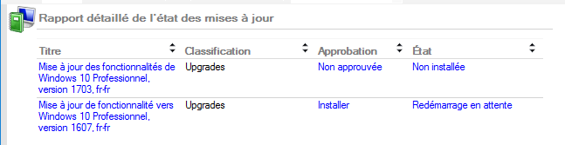

Bien sur récupèrera ensuite les Maj de Sécurité dédiées à la version 1607
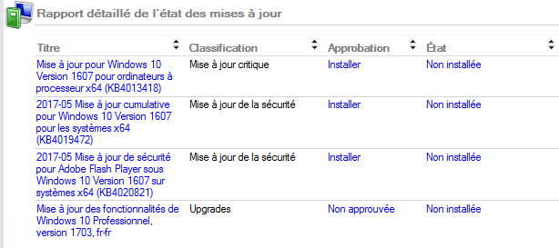
Et au final il ne restera que la MAJ Upgrade 1703
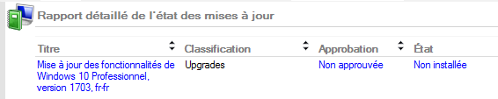

TP MAJ Auto simple

Objectif – Maj de sécurité installée automatiquement :
On souhaite installer les MAJ de sécurité critiques des que possible, sans intervention de la part de l’utilisateur, ce qui pourrait demander 5 GPO

1 GPO Configuration du Service Mises à Jour automatiques
- configuration du service mes mises a jour automatique 4 - planif et installation
- installer durant les heures de maitenance desactiver
- jour de l'installation planifiée tous les jours 5h
- Chaque semaine

1 GPo specifier l'emplacement du service intranet
- Activation avec les paramètres WSUS de renseigné

1 GPo frequence des MAj
- verifier la présence des mises a jours 1 h

associées à

1 GPo pas de redémarrage auto avec utilisateur connecté
- À désactiver

1 GPo pas de redémarrage auto pendant les heures d’activité
- À désactiver

1 GPo toujours redémarrer à l’heure planifiée
- À paramétrer avec un intervalle detemps (20 mn?)

ANNEXE - Récapitulatif réglages GPO Windowsupdate
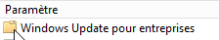 | 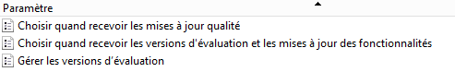 | Maj critiques (+35j)
 |  | Cb ou CBB (+365j)
 |  | depuis win 10 v1709
Réglages de GPO Hors Windows Update pour entreprise
depuis win 10 | 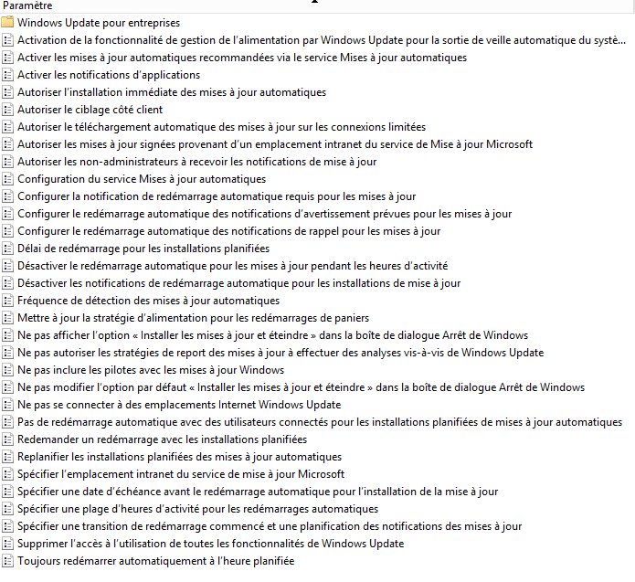
Obsolète |  | Obsolète après 8/2008r2
OK depuis XP
depuis win 10 - v1803
OK depuis XP
depuis win 10 - v1803
depuis win 10 - v1803
depuis win 10 - v1803
Obsolète |  | Obsolète après 7/2008r2
depuis win 10
OK depuis XP
depuis win 10 - v1709
depuis win 10
depuis win 10
OK depuis XP
Obsolète |  | Obsolète après 7/2008r2
Obsolète |  | Obsolète après 7/2008r2
OK depuis XP
depuis win 10
depuis win 10
depuis win 10 - v1803
depuis win 10
depuis win 10

